**TRƯỜNG CAO ĐẲNG THỰC HÀNH FPT POLYTECHNIC**

**THÀNH PHỐ HỒ CHÍ MINH**

** **

**DỰ ÁN 1**

**PHẦN MỀM QUẢN LÝ QUẢN TRÀ SỮA**

SINH VIÊN: - PS15447_Trương Nhật Vinh

- PS15273_Đào Tấn Thiện

- PS16867_Hồ Văn Thành

- PS17361_Nguyễn Hoàng Tùng

- PS17468_Trần Văn Tiếp

NHÓM: meta

LỚP: IT16318_3

GIẢNG VIÊN: phương

***TP. Hồ Chí Minh, tháng 09 năm 2021***

**NHẬN XÉT**

**Giảng viên 1:**

**Giảng viên 2:**

Contents

REVIEW 1: 4

LỜI CẢM ƠN, GIỚI THIỆU, ĐẶT VẤN ĐỀ VÀ THIẾT KẾ 4

1.1 LỜI CẢM ƠN: 4

1.2 GIỚI THIỆU: 4

1.3 ĐẶT VẤN ĐỀ: 4

1.4 YÊU CẦU CHỨC NĂNG: 5

1.5 YÊU CẦU CÔNG NGHỆ: 6

1.6 YÊU CẦU BẢO MẬT: 6

1.7 YÊU CẦU THẨM MỸ: 7

1.8 Kế hoạch thực hiện dự án: 7

1.9 USE CASE: 8

1.9.1 Vị Trí: 8

1.9.2 DIAGRAM: 9

1.9.3 Chức năng và Quyền : 14

1.9.4 Danh sach Quyền: 20

REVIEW 2: 23

SƠ ĐỒ ERD, CÁC THỰC THỂ 23

2.1 Sơ đồ ERD 23

2.2 Chi tiết các thực thể 27

a. Thực thể đồ uống 27

b. Thực thể loại đồ uống 28

c. Thực thể Nhân viên 28

d. Thực thể Vai trò 28

e. Thực thể Lịch làm việc 29

f. Thực thể Ca làm việc 29

g. Thực thể Voucher 29

h. Thực thể Loại voucher 30

i. Thực thể Hoá đơn đồ uống 30

j. Thực thể Hoá đơn đồ uống chi tiết 30

k. Thực thể Nguyên liệu 31

l. Thực thể Loại nguyên liệu 31

m. Thực thể nhà cung cấp 31

n. Thực thể Hoá đơn nguyên liệu 31

o. Thực thể Hoá đơn nguyên liệu chi tiết 32

p. Thực thể đơn vị 32

REVIEW 3: 32

GIAO DIỆN 32

3.1 Thiết kế giao diện 32

a. Sơ đồ tổ chức giao diện 32

b. Giao diện 33

REVIEW 4: 57

SƠ ĐỒ CSDL, MÃ NGUỒN DỰ ÁN 57

4.1 Sơ đồ CSDL 57

4.2 Tổ chức mã nguồn của dự án : 59

4.3 Giao diện 62

REVIEW 5: 75

KIỂM THỬ, ĐÓNG GÓI TRIỂN KHAI 75

5.1 KIỂM THỬ 75

1. Kịch bản kiểm thử 75

2. ĐÓNG GÓI VÀ TRIỂN KHAI 75

# REVIEW 1:

# LỜI CẢM ƠN, GIỚI THIỆU, ĐẶT VẤN ĐỀ VÀ THIẾT KẾ

## LỜI CẢM ƠN:

Đầu tiên, nhóm em muốn bày tỏ lòng cám ơn đến những người đã giúp đỡ và hỗ trợ bọn em trong quá trình hoàn thành dự án, đặc biệt là phương, người đã giúp đỡ bọn em trong việc thiết kế dự án của nhóm.

## GIỚI THIỆU:

Dự án của bọn em là phần mềm quản lý quán trà sữa. Cửa hàng hiện đang bán các loại đồ uống. Bên cạnh đó của hàng còn nhập các loại nguyên liệu từ các cửa hàng, quản lý các nhân viên và các khách hàng tìm năng của quán.

## ĐẶT VẤN ĐỀ:

Ngày nay ngành công nghệ thông tin đang phát triển nhanh và mạnh, khoa học công nghệ thực sự đã và đang đem lại hiệu quả lớn cho nền kinh tế xã hội, cho các cửa hàng kinh doanh trong giai đoạn mở cửa này, đặc biệt là nâng cao hiệu quả trong quá trình quản lý.

Có thể nói rằng với sự phát triển của công nghệ thông tin thì việc quản lý thủ công không còn phù hợp nữa. Ta có thể nhận ra sự yếu kém của phương pháp thủ công như: Thông tin về đối tượng quản lý nghèo nàn, lạc hậu, không thường xuyên cập nhật; việc lưu trữ bảo, quản khó khăn, thông tin lưu trữ trong đơn vị không nhất quán, dễ bị trùng lặp giữa các bộ phận; đặc biệt là mất rất nhiều thời gian và công sức để thống kê, phân tích đưa ra các thông tin phục vụ việc *r*a quyết định.

Do đó, viêc sử dụng các thành tựu của công nghệ thông tin trong quản lý ngày càng rộng rãi và mang lại hiệu quả cao, khắc phục được những nhược điểm của hệ thống quản lý thủ công, các bài toán quản lý được đưa vào máy tính và ngày càng được tối ưa hoá, giảm được thời gian cũng như chi phí cho quá trình xử lý, mang lại hiệu quả lớn trong kinh doanh.

## YÊU CẦU CHỨC NĂNG:

* Đối với nhân viên thường:
* Đăng nhập vào hệ thống (với email và mật khẩu)
* Đổi mật khẩu
* Quên mật khẩu (gửi mật khẩu mới về email)
* thêm hoá đơn(nhân viên ghi nhận order đồ uống của khách hàng theo bàn và thanh toán. Cho phép gộp bàn, chuyển bàn)
* Xem lịch làm việc của các nhân viên
* Đối với nhân viên quản lý ( có thể dùng các chức năng tương tự như nhân viên thường nhưng sẽ có thêm các chức năng sau):
* Quản lý nhân viên: Người quản lý có thể thêm, sửa, xoá và tìm kiếm nhân viên, ngoài ra gửi mật khẩu mặc định về email nhân viên khi thêm thành công và không thể xoá tài khoản đang sử dụng
* Quản lý Khách hàng: Người quản lý có thể thêm, sửa và tìm kiếm Khách hàng (theo email)
* Quản lý lịch làm việc: Người quản lý có thể thêm, sửa, xoá lịch làm việc của nhân viên
* Quản lý bàn: Người quản lý có thể thêm, sửa, xoá và tìm kiếm bàn
* Quản lý đồ uống: Người quản lý có thể thêm, sửa, xoá và tìm kiếm đồ uống
* Quản lý nguyên liệu: Người quản lý có thể thêm, sửa, xoá và tìm kiếm nguyên liệu (theo tên)
* Quản lý voucher: Người quản lý có thể thêm, sửa, xoá và tìm kiếm voucher
* Quản lý hoá đơn đồ uống: Người quản lý có thể thêm, sửa, xoá và tìm kiếm hoá đơn
* Quản lý hoá đơn nguyên liệu: Người quản lý có thể ghi nhận nguyên liệu được nhập và thanh toán
* thống kê hoá đơn đồ uống: Xem thống kê các hoá đơn theo ngày, tuần, tháng
* thống kê hoá đơn nguyên liệu: Xem thống kê các hoá đơn theo ngày, tuần, tháng
* thống kê tổng doanh thu: Xem thống kê các hoá đơn theo ngày, tuần, tháng

## YÊU CẦU CÔNG NGHỆ:

- Hệ điều hành: Windows 7 trở lên.

-  [CPU](https://www.thegioididong.com/hoi-dap/toc-do-cpu-la-gi-co-y-nghia-gi-trong-cac-thiet-bi-dien-tu-1299483): 1.8 GHz trở lên.

-  [RAM](https://www.thegioididong.com/hoi-dap/ram-la-gi-co-y-nghia-gi-trong-cac-thiet-bi-dien-t-1216259): Khuyến nghị RAM 4GB (tối thiểu 2,5 GB nếu chạy trên máy ảo).

- Dung lượng ổ cứng: 1GB đến 40GB tùy thuộc vào số tính năng cài đặt.

## YÊU CẦU BẢO MẬT:

- Tất cả mọi thành viên phải đăng nhập mới sử dụng được phần mềm  
- Mật khẩu phải được mã hóa  
- Nhân viên đăng nhập lần đầu phải đổi mật khẩu

## YÊU CẦU THẨM MỸ:

- Giao diện dễ nhìn (chọn look and feel phù hợp)  
- Bố trí các chức năng thuận tiện cho người dùng

## Kế hoạch thực hiện dự án:

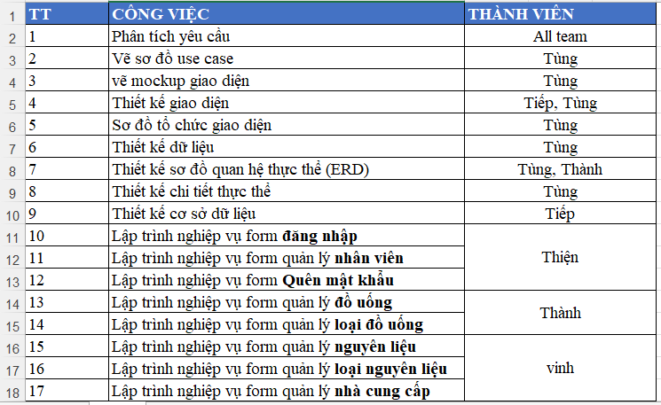

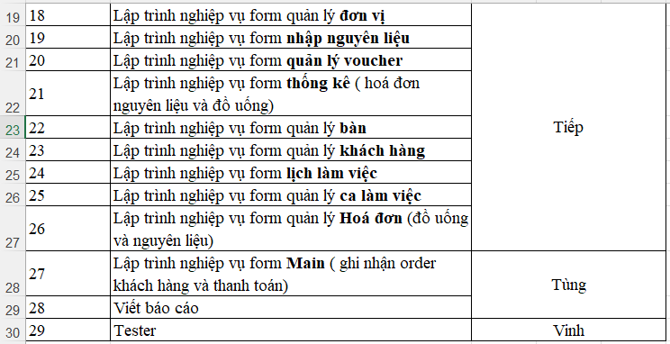

## USE CASE:

### Vị Trí:

|  |  |
| --- | --- |
| **Vị Trí** | **Mô tả** |
| **Nhân viên** | 1. Đăng nhập 2. Đăng xuất 3. Đổi mật khẩu 4. Quên mật khẩu 5. Ghi nhận order đồ uống khách hàng và thanh toán 6. Xem lịch làm việc |
| **Quản lý** | 1. Quản lý vai trò nhân viên 2. Quản lý nhân viên 3. Quản lý nhà cung cấp 4. Quản lý loại nguyên liệu 5. Quản lý nguyên liệu 6. Quản lý đơn vị 7. Nhập nguyên liệu và thanh toán 8. Quản lý loại đồ uống 9. Quản lý đồ uống 10. Quản lý khách hàng 11. Quản lý ca 12. Quản lý lịch làm việc 13. Quản lý bàn 14. Quản lý loại voucher 15. Quản lý voucher 16. Quản lý khuyến mãi 17. Thống kê hoá đơn đồ uống 18. Thống kê hoá đơn nguyên liệu 19. Thông kê doanh thu |

### DIAGRAM:

* **Nhân viên:**

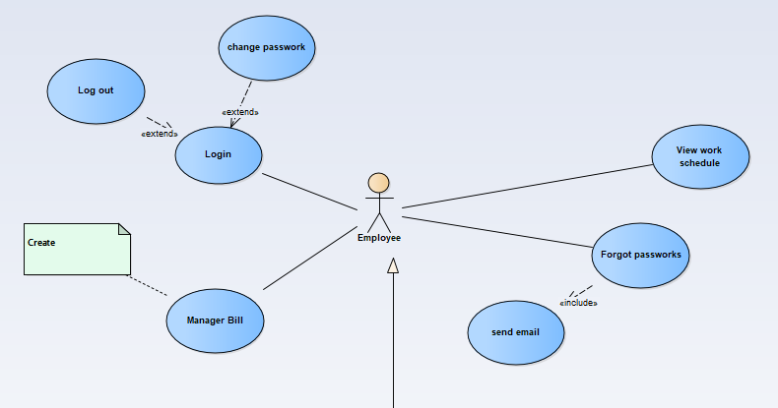

* **Quản lý:**

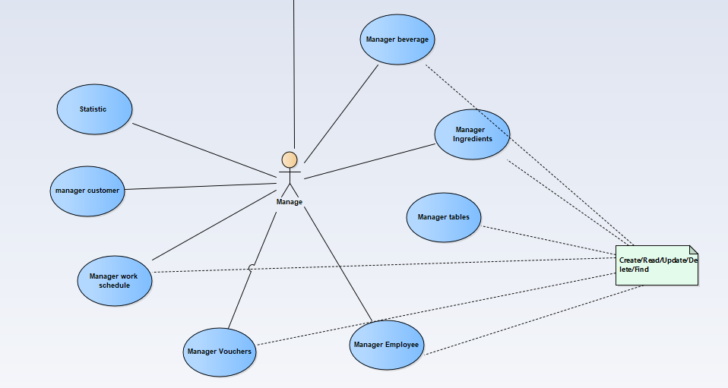

* **Ghi nhận hoá đơn đồ uống:**

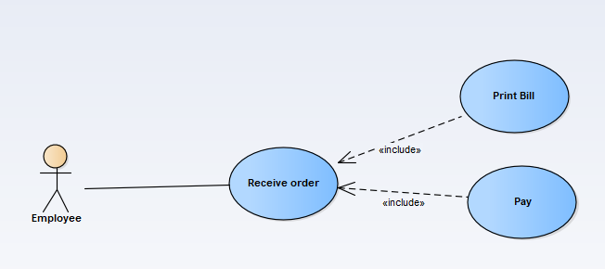

* **Quản lý Nhân viên:**

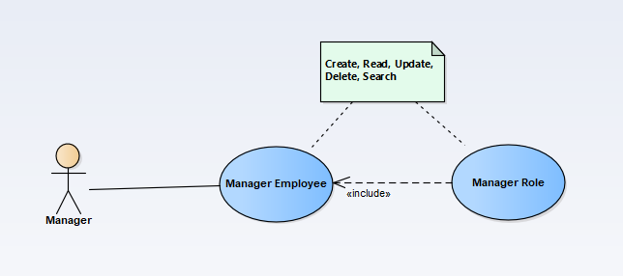

* **Đăng nhập**

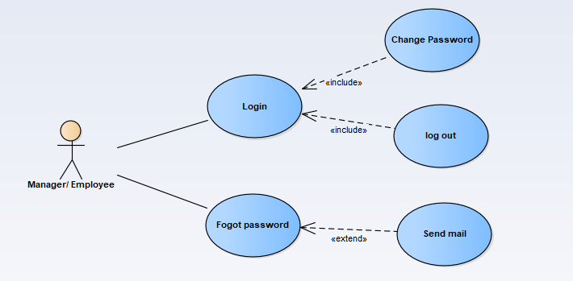

* **Quản lý lịch làm việc**

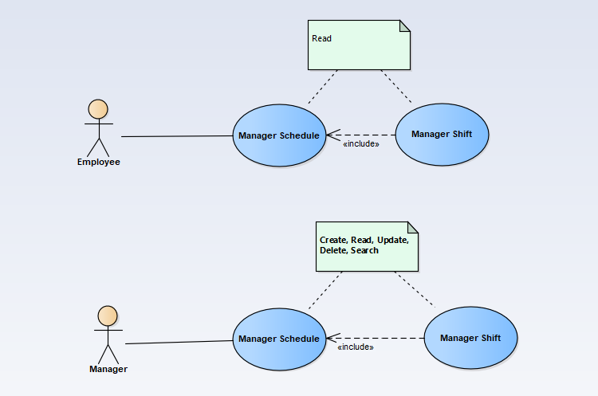

* **Quản lý đồ uống**

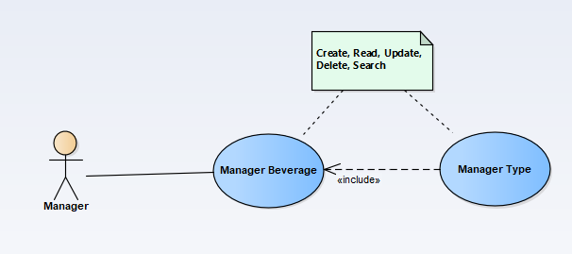

* **Quản lý nguyên liệu**

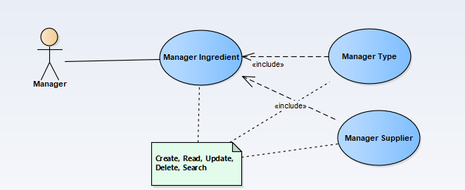

* **Quản lý Voucher**

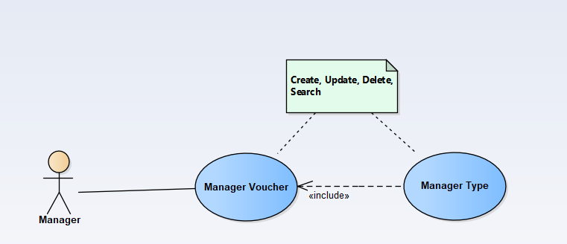

* **Thống kê**

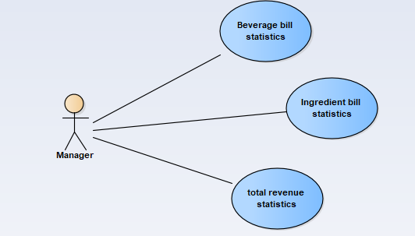

### Chức năng và Quyền :

|  |  |  |  |
| --- | --- | --- | --- |
| **Use Case** | **UC Number** | **Mô tả** | **Dữ liệu liên quan** |
| **Tài khoản** | | |  |
| Đăng nhập | UC_1.1 | Đăng nhập bằng email và mật khẩu |  |
| Đăng xuất | UC_1.2 | Đăng xuất tài khoản đang dùng khỏi phần mềm |
| Quên mật khẩu | UC_1.3 | Gửi mật khẩu ngẫu nhiên vào email người dùng |
| Đổi mật khẩu | UC_1.4 | Đổi mật khẩu mới cho người đang sử dụng phần mềm |
| **Khách Hàng** | | |  |
| Xem Thông tin | UC_2.1 | Xem thông tin tất cả khách hàng | Id, Email, Giới tính |
| Tìm Kiếm | UC_2.2 | Tìm kiếm thông tin của 1 khách hàng cụ thể |
| Thêm | UC_2.3 | Thêm 1 khách hàng mới |
| Cập nhật | UC_2.4 | Chỉnh sửa thông tin khách hàng đã có trong danh sách |
| Xóa | UC_2.5 | Xóa khách hàng khỏi danh sách |
| **Đồ uống** | | |  |
| Xem Thông tin | UC_4.1 | Xem thông tin tất cả đồ uống | Id, tên, giá, loại, hình ảnh |
| Tìm Kiếm | UC_4.2 | Tìm kiếm thông tin của 1 đồ uống cụ thế |
| Thêm | UC_4.3 | Thêm đồ uống mới |
| Cập nhật | UC_4.4 | Chỉnh sửa thông tin đồ uống đã có trong danh sách |
| Xóa | UC_4.5 | Xóa đồ uống khỏi danh sách |
| **Loại đồ uống** | | |  |
| Xem Thông tin | UC_5.1 | Xem thông tin tất cả loại đồ uống | Id, tên loại |
| Tìm Kiếm | UC_5.2 | Tìm kiếm thông tin của 1 loại đồ uống cụ thế |
| Thêm | UC_5.3 | Thêm 1 loại đồ uống mới |
| Cập nhật | UC_5.4 | Chỉnh sửa thông tin loại đồ uống đã có trong danh sách |
| Xóa | UC_5.5 | Xóa loại đồ uống khỏi danh sách |
| **Nguyên Liệu** | | |  |
| Xem Thông tin | UC_6.1 | Xem thông tin tất cả nguyên liệu | Id, tên, giá, loại, nhà cung cấp |
| Tìm Kiếm | UC_6.2 | Tìm kiếm thông tin của 1 nguyên liệu cụ thể |
| Thêm | UC_6.3 | Thêm 1 nguyên liệu mới |
| Cập nhật | UC_6.4 | Chỉnh sửa thông nguyên liệu đã có trong danh sách |
| Xóa | UC_6.5 | Xóa nguyên liệu khỏi danh sách |
| **Nhà Cung Cấp (nguyên liệu)** | | |  |
| Xem Thông tin | UC_7.1 | Xem thông tin tất cả nhà cung cấp | Id, tên, email, địa chỉ |
| Tìm Kiếm | UC_7.2 | Tìm kiếm thông tin của 1 nhà cung cấp cụ thế |
| Thêm | UC_7.3 | Thêm 1 nhà cung cấp mới |
| Cập nhật | UC_7.4 | Chỉnh sửa thông tin nhà cung cấp đã có trong danh sách |
| Xóa | UC_7.5 | Xóa nhà cung cấp khỏi danh sách |
| **Voucher** | | |  |
| Xem Thông tin | UC_8.1 | Xem thông tin tất cả Voucher | Id, ngày nhập, hạn sử dụng, số lần dùng, loại giảm giá |
| Tìm Kiếm | UC_8.2 | Tìm kiếm thông tin của 1 Voucher cụ thế |
| Thêm | UC_8.3 | Thêm 1 Voucher mới |
| Cập nhật | UC_8.4 | Chỉnh sửa thông tin Voucher đã có trong danh sách |
| Xóa | UC_8.5 | Xóa Voucher khỏi danh sách |
| **Bàn** | | |  |
| Xem Thông tin | UC_9.1 | Xem thông tin tất cả table | Id, tên, trạng thái |
| Tìm Kiếm | UC_9.2 | Tìm kiếm thông tin của 1 table |
| Thêm | UC_9.3 | Thêm 1 table mới |
| Cập nhật | UC_9.4 | Chỉnh sửa thông tin table đã có trong danh sách |
| Xóa | UC_9.5 | Xóa table khỏi danh sách |
| **Hóa Đơn** | | |  |
| Xem Thông tin | UC_10.1 | Xem thông tin tất cả hóa đơn | Id, ngày nhập, ngày thanh toán, tình trạng, bàn, nhân viên, khách hàng |
| Tìm Kiếm | UC_10.2 | Tìm kiếm thông tin của 1 hóa đơn cụ thể |
| Thêm | UC_10.3 | Thêm 1 hóa đơn mới |
| Cập nhật | UC_10.4 | Chỉnh sửa thông tin hóa đơn đã có trong danh sách |
| Xóa | UC_10.5 | Xóa sản phẩm khỏi hóa đơn |
| **Chi Tiết Hóa Đơn** | | |  |
| Xem Thông tin | UC_11.1 | Xem thông tin tất cả chi tiết hóa đơn | Id, hoá đơn, số lượng, đồ uống |
| Tìm Kiếm | UC_11.2 | Tìm kiếm thông tin của 1 chi tiết hóa đơn cụ thể |
| Thêm | UC_11.3 | Thêm 1 chi tiết hóa đơn mới |
| Cập nhật | UC_11.4 | Chỉnh sửa thông tin chi tiết hóa đơn đã có trong danh sách |
| Xóa | UC_11.5 | Xóa hóa đơn khỏi chi tiết hóa đơn |
| **Nhân viên** | | |  |
| Xem thông tin | UC_12.1 | Xem thông tin tất cả nhân viên | Id, tên, giới tính, email, ngày sinh, lương, vai trò |
| Tìm Kiếm | UC_12.2 | Tìm kiếm thông tin của 1 nhân viên cụ thể |
| Thêm | UC_12.3 | Thêm 1 nhân viên mới |
| Cập nhật | UC_12.4 | Chỉnh sửa thông tin nhân viên đã có trong danh sách |
| Xóa | UC_12.5 | Xóa nhân viên khỏi danh sách |
| **Loại nguyên liệu** | | |  |
| Xem thông tin | UC_13.1 | Xem thông tin tất cả Loại nguyên liệu | Id, tên |
| Tìm Kiếm | UC_13.2 | Tìm kiếm thông tin của 1 Loại nguyên liệu cụ thể |
| Thêm | UC_13.3 | Thêm 1 Loại nguyên liệu mới |
| Cập nhật | UC_13.4 | Chỉnh sửa thông tin Loại nguyên liệu đã có trong danh sách |
| Xóa | UC_13.5 | Xóa Loại nguyên liệu khỏi danh sách |

### Danh sach Quyền:

|  |  |  |
| --- | --- | --- |
| **Function** | **Admin** | **Customer** |
| **Tài Khoản** | | |
| UC_1.1 | x | x |
| UC_1.2 | x | x |
| UC_1.3 | x | x |
| UC_1.4 | x | x |
| **Khách Hàng** | | |
| UC_2.1 | x |  |
| UC_2.2 | x |  |
| UC_2.3 | x |  |
| UC_2.4 | x |  |
| UC_2.5 | x |  |
| **Nhân Viên** | | |
| UC_3.1 | x |  |
| UC_3.2 | x |  |
| UC_3.3 | x |  |
| UC_3.4 | x |  |
| UC_3.5 | x |  |
| **Sản Phẩm** | | |
| UC_4.1 | x |  |
| UC_4.2 | x |  |
| UC_4.3 | x |  |
| UC_4.4 | x |  |
| UC_4.5 | x |  |
| **Loại Hàng** | | |
| UC_5.1 | x |  |
| UC_5.2 | x |  |
| UC_5.3 | x |  |
| UC_5.4 | x |  |
| UC_5.5 | x |  |
| **Nguyên liệu** | | |
| UC_6.1 | x |  |
| UC_6.2 | x |  |
| UC_6.3 | x |  |
| UC_6.4 | x |  |
| UC_6.5 | x |  |
| **Nhà Cung Cấp ( nguyên liệu)** | | |
| UC_7.1 | x |  |
| UC_7.2 | x |  |
| UC_7.3 | x |  |
| UC_7.4 | x |  |
| UC_7.5 | x |  |
| **Voucher** | | |
| UC_8.1 | x |  |
| UC_8.2 | x |  |
| UC_8.3 | x |  |
| UC_8.4 | x |  |
| UC_8.5 | x |  |
| **Table** | | |
| UC_9.1 | x |  |
| UC_9.2 | x |  |
| UC_9.3 | x |  |
| UC_9.4 | x |  |
| UC_9.5 | x |  |
| **Hóa Đơn** | | |
| UC_10.1 | x |  |
| UC_10.2 | x |  |
| UC_10.3 | x |  |
| UC_10.4 | x |  |
| UC_10.5 | x |  |
| **Chi Tiết Hóa Đơn** | | |
| UC_11.1 | x |  |
| UC_11.2 | x |  |
| UC_11.3 | x |  |
| UC_11.4 | x |  |
| UC_11.5 | x |  |
| **Nhân Viên** |  |  |
| UC_12.1 | x |  |
| UC_12.2 | x |  |
| UC_12.3 | x |  |
| UC_12.4 | x |  |
| UC_12.5 | x |  |
| **Loại nguyên liệu** |  |  |
| UC_13.1 | x |  |
| UC_13.2 | x |  |
| UC_13.3 | x |  |
| UC_13.4 | x |  |
| UC_13.5 | x |  |

# REVIEW 2:

# SƠ ĐỒ ERD, CÁC THỰC THỂ

## Sơ đồ ERD

* Đồ uống, loại đồ uống:

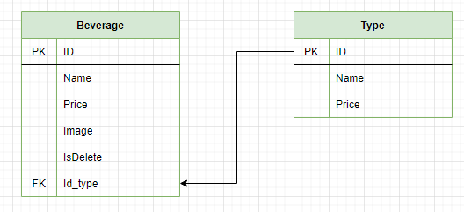

* Nhân viên, vai trò nhân viên:

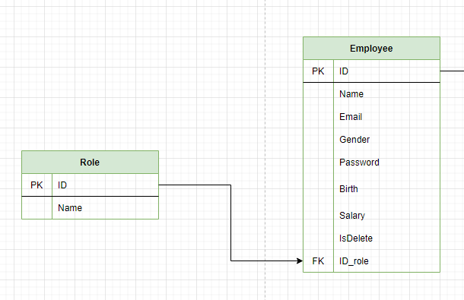

* Lịch làm việc, ca làm việc:

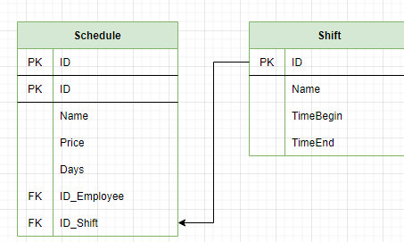

* Voucher, loại voucher

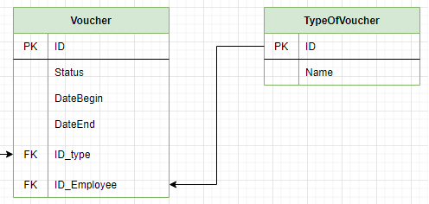

* Hoá đơn đồ uống, bàn, khách hàng:

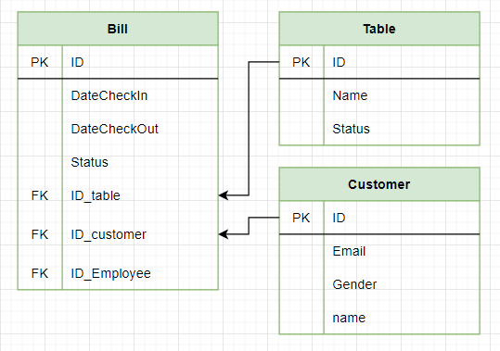

* Hoá đơn đồ uống chi tiết:

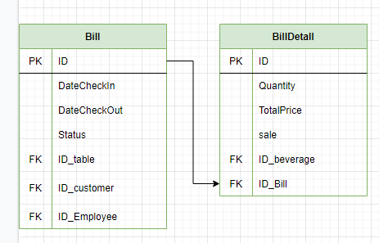

* Nguyên liệu, loại nguyên liệu, nhà cung cấp, đơn vị

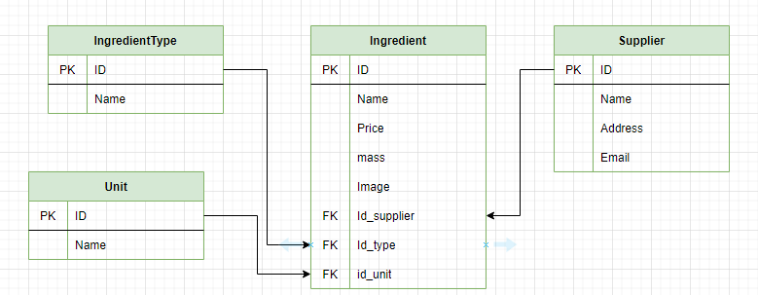

* Hoá đơn nguyên liệu:

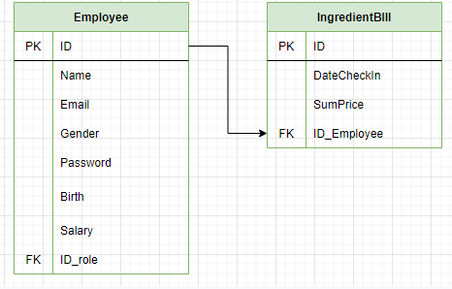

* Hoá đơn nguyên liệu chi tiết:

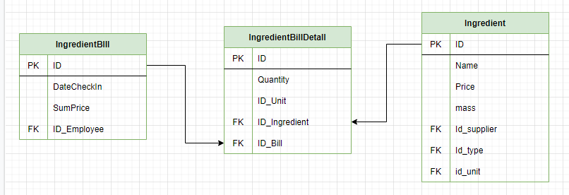

## Chi tiết các thực thể

### Thực thể đồ uống

|  |  |  |  |
| --- | --- | --- | --- |
| **Tên cột** | **Kiểu** | **Ràng buộc** | **Ghi chú** |
| **ID** | INT | PK, NOT NULL, IDENTITY | Mã đồ uống |
| **Name** | VARCHAR(50) | NOT NULL | Tên đồ uống |
| **Price** | float | NOT NULL | Giá |
| **Image** | VARCHAR(200) | NOT NULL | Hình ảnh |
| **ID_Type** | INT | FK, NOT NULL | ID loại đồ uống |

### Thực thể loại đồ uống

|  |  |  |  |
| --- | --- | --- | --- |
| **Tên cột** | **Kiểu** | **Ràng buộc** | **Ghi chú** |
| **ID** | INT | PK, NOT NULL, IDENTITY | Mã loại đồ uống |
| **Name** | VARCHAR(50) | NOT NULL | Tên loại đồ uống |

### Thực thể Nhân viên

|  |  |  |  |
| --- | --- | --- | --- |
| **Tên cột** | **Kiểu** | **Ràng buộc** | **Ghi chú** |
| **ID** | INT | PK, NOT NULL, IDENTITY | Mã Nhân viên |
| **Email** | VARCHAR(50) | NOT NULL | Email |
| **Name** | NVARCHAR(50) | NOT NULL | Tên nhân viên |
| **Gender** | NVARCHAR(10) | NOT NULL | Giới tính |
| **Salary** | FLOAT | NOT NULL | Lương |
| **Birth** | Date | NOT NULL | Ngày sinh |
| **Password** | VARCHAR(100) | NOT NULL, DEFAULT(‘1234’) | Mật khẩu |
| **Role** | INT | FK, NOT NULL | Mã Vai trò |
| **IsDelete** | Bit | NOT NULL, DEFAULT(0) | xoá |

### Thực thể Vai trò

|  |  |  |  |
| --- | --- | --- | --- |
| **Tên cột** | **Kiểu** | **Ràng buộc** | **Ghi chú** |
| **ID** | INT | PK, NOT NULL, IDENTITY | Mã Vai trò |
| **Name** | NVARCHAR(50) | NOT NULL | Tên vai trò |

### Thực thể Lịch làm việc

|  |  |  |  |
| --- | --- | --- | --- |
| **Tên cột** | **Kiểu** | **Ràng buộc** | **Ghi chú** |
| **ID** | INT | PK, NOT NULL, IDENTITY | Mã Lịch |
| **Days** | INT | NOT NULL | Các ngày làm việc |
| **ID_EMPLOYEE** | INT | FK, NOT NULL | Mã nhân viên |
| **ID_Shift** | INT | FK, NOT NULL | Mã ca làm việc |

### Thực thể Ca làm việc

|  |  |  |  |
| --- | --- | --- | --- |
| **Tên cột** | **Kiểu** | **Ràng buộc** | **Ghi chú** |
| **ID** | INT | PK, NOT NULL, IDENTITY | Mã ca |
| **Name** | NVARCHAR(50) | NOT NULL | Tên ca |
| **TimeBegin** | NVARCHAR(10) | NOT NULL | Thời gian bắt đầu |
| **TimeEnd** | NVARCHAR(10) | NOT NULL | Thời gian Kết thúc |

### Thực thể Voucher

|  |  |  |  |
| --- | --- | --- | --- |
| **Tên cột** | **Kiểu** | **Ràng buộc** | **Ghi chú** |
| **ID** | VARCHAR(6) | PK, NOT NULL | Mã Voucher |
| **STATUS** | NVARCHAR(20) | NOT NULL | Trạng thái |
| **TimeBegin** | Date | NOT NULL | Ngày bắt đầu |
| **TimeEnd** | Date | NOT NULL | Ngày kết thúc |
| **ID_TYPE** | INT | FK, NOT NULL | Mã loại voucher |
| **ID_EMLOYEE** | Date | FK, NOT NULL | Ngày sinh |

### Thực thể Loại voucher

|  |  |  |  |
| --- | --- | --- | --- |
| **Tên cột** | **Kiểu** | **Ràng buộc** | **Ghi chú** |
| **ID** | INT | PK, NOT NULL, IDENTITY | Mã Loại |
| **Name** | NVARCHAR(50) | NOT NULL | Tên loại voucher |

### Thực thể Hoá đơn đồ uống

|  |  |  |  |
| --- | --- | --- | --- |
| **Tên cột** | **Kiểu** | **Ràng buộc** | **Ghi chú** |
| **ID** | INT | PK, NOT NULL, IDENTITY | Mã hoá đơn |
| **DateCheckIn** | Datetime | NOT NULL | Ngày nhập |
| **DateCheckOut** | Datetime | NULL | Ngày thanh toán |
| **Status** | NVARCHAR(20) | NOT NULL | Tình trạng |
| **ID_Table** | INT | FK, NOT NULL | Mã bàn |
| **ID_customer** | INT | FK, NULL | Mã khách hàng |
| **ID_Employee** | INT | FK, NOT NULL | Mã nhân viên |

### Thực thể Hoá đơn đồ uống chi tiết

|  |  |  |  |
| --- | --- | --- | --- |
| **Tên cột** | **Kiểu** | **Ràng buộc** | **Ghi chú** |
| **ID** | INT | PK, NOT NULL, IDENTITY | Mã Hoá đơn chi tiết |
| **Quantity** | INT | NOT NULL | Số lượng |
| **ID_beverage** | INT | FK, NOT NULL | Mã đồ uống |
| **ID_Bill** | INT | FK, NOT NULL | Mã đồ uống |
| **TotalPrice** | Float | NOT NULL | Tổng tiền |
| **Sale** | INT | DEFAULT(0) | Giảm giá |

### Thực thể Nguyên liệu

|  |  |  |  |
| --- | --- | --- | --- |
| **Tên cột** | **Kiểu** | **Ràng buộc** | **Ghi chú** |
| **ID** | INT | PK, NOT NULL, IDENTITY | Mã Nguyên liệu |
| **Name** | NVARCHAR(50) | NOT NULL | Tên Nguyên liệu |
| **Price** | NVARCHAR(10) | NOT NULL | Giá |
| **ID_Type** | INT | FK, NOT NULL | Mã loại |
| **ID_Supplier** | INT | FK, NOT NULL | Mã nhà cung cấp |
| **ID_Unit** | INT | FK, NOT NULL | Mã đơn vị |

### Thực thể Loại nguyên liệu

|  |  |  |  |
| --- | --- | --- | --- |
| **Tên cột** | **Kiểu** | **Ràng buộc** | **Ghi chú** |
| **ID** | INT | PK, NOT NULL, IDENTITY | Mã Loại |
| **Name** | NVARCHAR(50) | NOT NULL | Tên Loại |

### Thực thể nhà cung cấp

|  |  |  |  |
| --- | --- | --- | --- |
| **Tên cột** | **Kiểu** | **Ràng buộc** | **Ghi chú** |
| **ID** | INT | PK, NOT NULL, IDENTITY | Mã Nhà cung cấp |
| **Email** | VARCHAR(50) | NOT NULL | Email |
| **Name** | NVARCHAR(50) | NOT NULL | Tên ncc |
| **Address** | NVARCHAR(100) | NOT NULL | Địa chỉ |

### 

### Thực thể Hoá đơn nguyên liệu

|  |  |  |  |
| --- | --- | --- | --- |
| **Tên cột** | **Kiểu** | **Ràng buộc** | **Ghi chú** |
| **ID** | INT | PK, NOT NULL, IDENTITY | Mã hoá đơn |
| **DateCheckIn** | Datetime | NOT NULL | Ngày nhập |
| **ID_Empoyee** | INT | NOT NULL | Mã nhân viên |
| **SumPrice** | Float | NOT NULL | Tổng tiền |

### Thực thể Hoá đơn nguyên liệu chi tiết

|  |  |  |  |
| --- | --- | --- | --- |
| **Tên cột** | **Kiểu** | **Ràng buộc** | **Ghi chú** |
| **ID** | INT | PK, NOT NULL, IDENTITY | Mã Hoá đơn chi tiết |
| **Quantity** | INT | NOT NULL | Số lượng |
| **ID_Ingredient** | INT | FK, NOT NULL | Mã đồ uống |
| **ID_Bill** | INT | FK, NOT NULL | Mã đồ uống |

### Thực thể đơn vị

|  |  |  |  |
| --- | --- | --- | --- |
| **Tên cột** | **Kiểu** | **Ràng buộc** | **Ghi chú** |
| **ID** | INT | PK, NOT NULL, IDENTITY | Mã đơn vị |
| **Name** | NVARCHAR(50) | NOT NULL | Tên đơn vị |

# REVIEW 3:

# GIAO DIỆN

## Thiết kế giao diện

### Sơ đồ tổ chức giao diện

*Phác thảo sơ đồ liên kết giữa các giao diện chức năng trong ứng dụng*

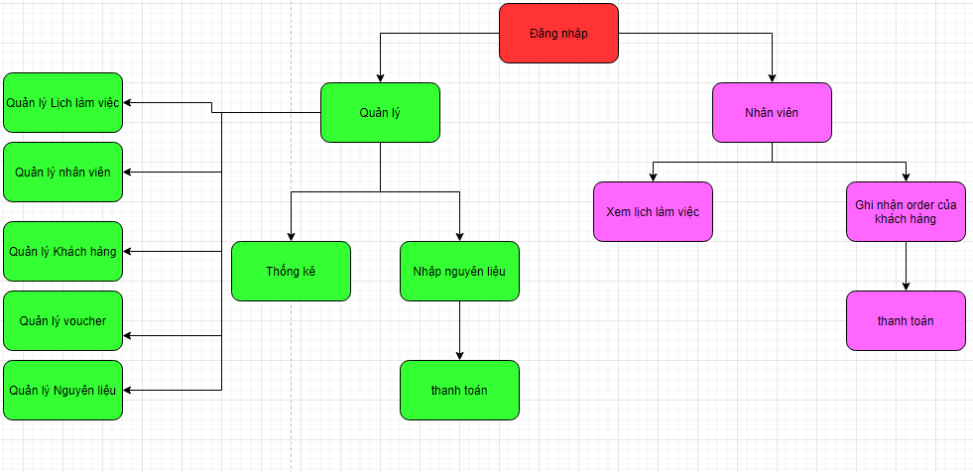

* Quản lý: dành nhân viên có vài trò là quản lý gồm quản lý lịch làm việc, quản lý nhân viên, quản lý khách hàng, quản lý voucher, quản lý nguyên liệu, nhập nguyên liệu, thống kê.
* Nhân viên: dành cho nhân viên thường gồm xem lịch thanh toán, ghi nhận order đồ uống của khách hàng và thanh toán

### Giao diện

#### Đăng nhập

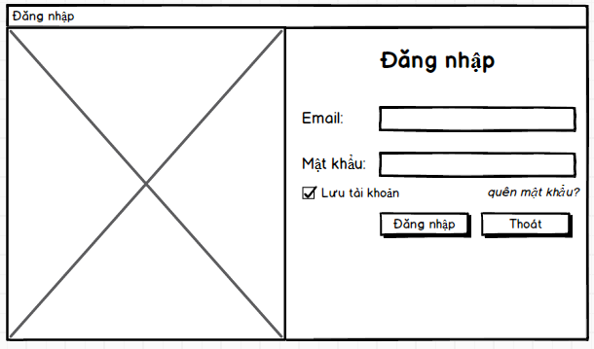

Mô tả hoạt động:

|  |  |  |  |
| --- | --- | --- | --- |
| **TT** | **Điều khiển** | **Sự kiện** | **Mô tả hoạt động** |
| 1 | Đăng nhập | Click | Đăng nhập vào hệ thống |
| 2 | Thoát | Click | Thoát chương trình |
| 3 | Lưu mật khẩu | Click | Lưu lại tài khoản, mật khẩu |
| 4 | Quên mật khẩu | Click | Hiện form quên mật khẩu |

#### Quên mật khẩu

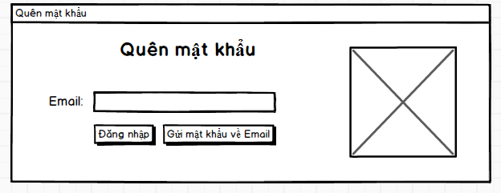

Mô tả hoạt động:

|  |  |  |  |
| --- | --- | --- | --- |
| **TT** | **Điều khiển** | **Sự kiện** | **Mô tả hoạt động** |
| 1 | Đăng nhập | Click | Hiện form đăng nhập |
| 2 | Gửi mật khẩu | Click | Gửi mật khẩu về gmail |

#### Đổi mật khẩu

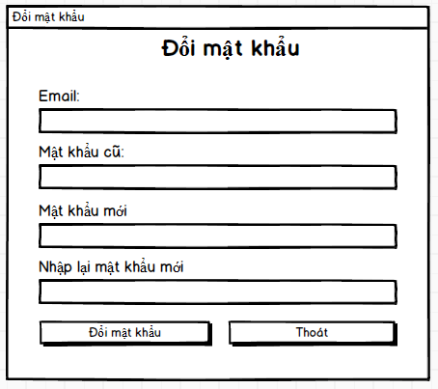

Mô tả hoạt động:

|  |  |  |  |
| --- | --- | --- | --- |
| **TT** | **Điều khiển** | **Sự kiện** | **Mô tả hoạt động** |
| 1 | Đổi mật khẩu | Click | Đổi mật khẩu nhân viên |
| 2 | Thoát | Click | Thoát chương trình |

#### Gọi đồ uống

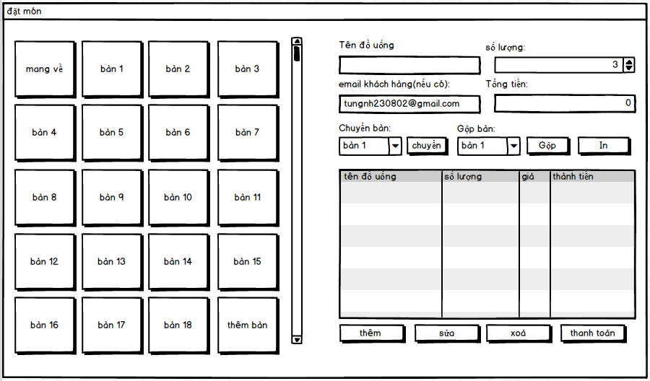

Mô tả hoạt động:

|  |  |  |  |
| --- | --- | --- | --- |
| **TT** | **Điều khiển** | **Sự kiện** | **Mô tả hoạt động** |
| 1 | Thêm | Click | Mở form chọn đồ uống |
| 3 | Thanh toán | Click | Thanh toán |
| 4 | Chuyển bàn | Click | Chuyển bàn |
| 5 | Gộp bàn | Click | Gộp bàn |
| 6 | In | Click | In hoá đơn |
| 7 | Sửa | Click | Sửa hoá đơn chi tiết |
| 8 | Xoá | Click | Xoá hoá đơn chi tiết |

#### Thêm khách hàng

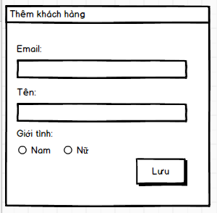

Mô tả hoạt động:

|  |  |  |  |
| --- | --- | --- | --- |
| **TT** | **Điều khiển** | **Sự kiện** | **Mô tả hoạt động** |
| 1 | Lưu | Click | Lưu khách hàng |

#### Chọn đồ uống

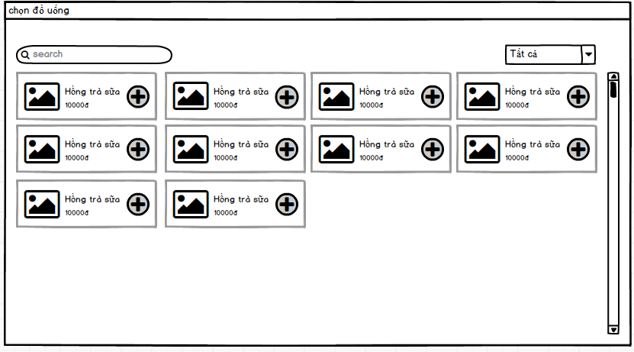

Mô tả hoạt động:

|  |  |  |  |
| --- | --- | --- | --- |
| **TT** | **Điều khiển** | **Sự kiện** | **Mô tả hoạt động** |
| 1 | Thêm | Click | Mở form thêm đồ uống |

#### Thêm đồ uống

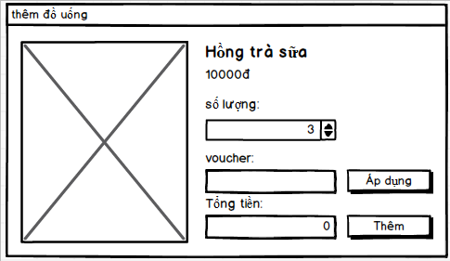

Mô tả hoạt động:

|  |  |  |  |
| --- | --- | --- | --- |
| **TT** | **Điều khiển** | **Sự kiện** | **Mô tả hoạt động** |
| 1 | Thêm | Click | Thêm bill vào database |
| 1 | Áp dụng | Click | Áp dụng voucher |

#### Lịch làm việc

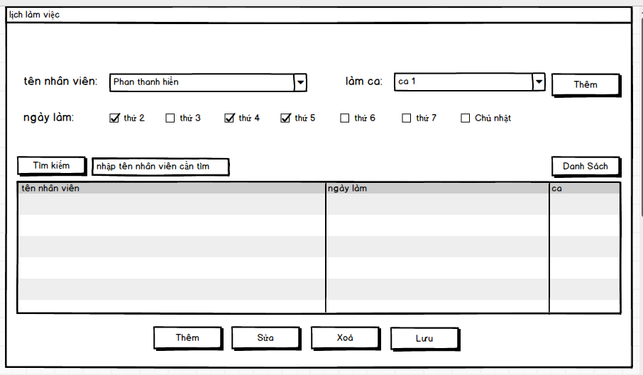

Mô tả hoạt động:

|  |  |  |  |
| --- | --- | --- | --- |
| **TT** | **Điều khiển** | **Sự kiện** | **Mô tả hoạt động** |
| 1 | Thêm | Click | Đặt lại mặc định các inputs control |
| 2 | Sửa | Click | Sửa lịch làm việc đang chọn |
| 3 | Xoá | Click | Xoá lịch làm việc đang chọn |
| 4 | Lưu | Click | Lưu lịch làm việc vào database |
| 5 | Danh sách | Click | Tải lại danh sách |
| 7 | Tìm kiếm | Click | Tìm kiếm nhân viên |

#### ca

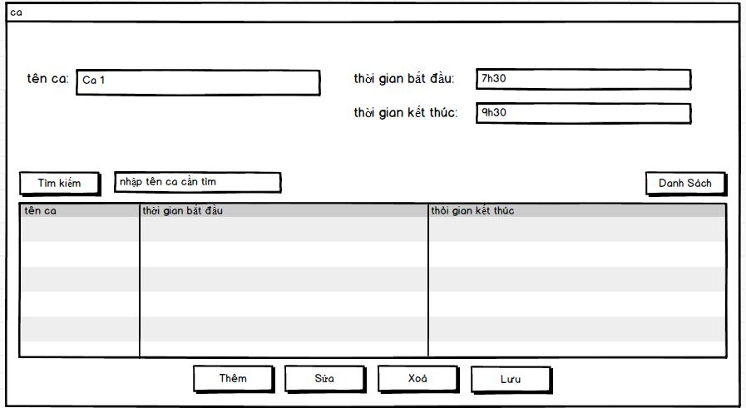

Mô tả hoạt động:

|  |  |  |  |
| --- | --- | --- | --- |
| **TT** | **Điều khiển** | **Sự kiện** | **Mô tả hoạt động** |
| 1 | Thêm | Click | Đặt lại mặc định các inputs control |
| 2 | Sửa | Click | Sửa ca làm việc đang chọn |
| 3 | Xoá | Click | Xoá ca làm việc đang chọn |
| 4 | Lưu | Click | Lưu ca làm việc vào database |
| 5 | Danh sách | Click | Tải lại danh sách |
| 7 | Tìm kiếm | Click | Tìm kiếm ca làm việc |

#### Đồ uống

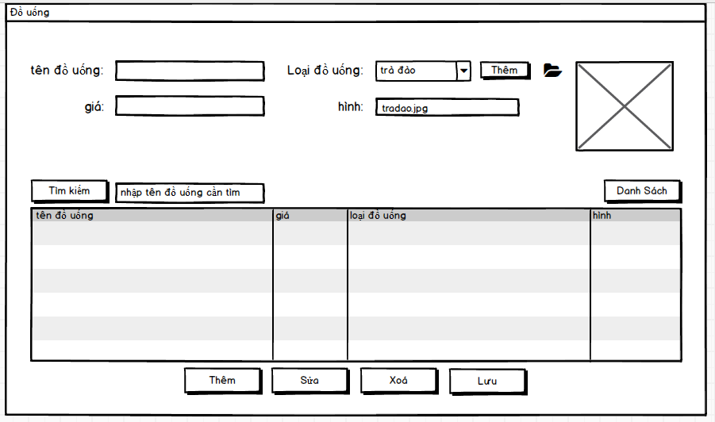

Mô tả hoạt động:

|  |  |  |  |
| --- | --- | --- | --- |
| **TT** | **Điều khiển** | **Sự kiện** | **Mô tả hoạt động** |
| 1 | Thêm | Click | Đặt lại mặc định các inputs control |
| 2 | Sửa | Click | Sửa đồ uống đang chọn |
| 3 | Xoá | Click | Xoá đồ uống đang chọn |
| 4 | Lưu | Click | Lưu đồ uống vào database |
| 5 | Danh sách | Click | Tải lại danh sách |
| 7 | Tìm kiếm | Click | Tìm kiếm đồ uống |

#### Loại đồ uống

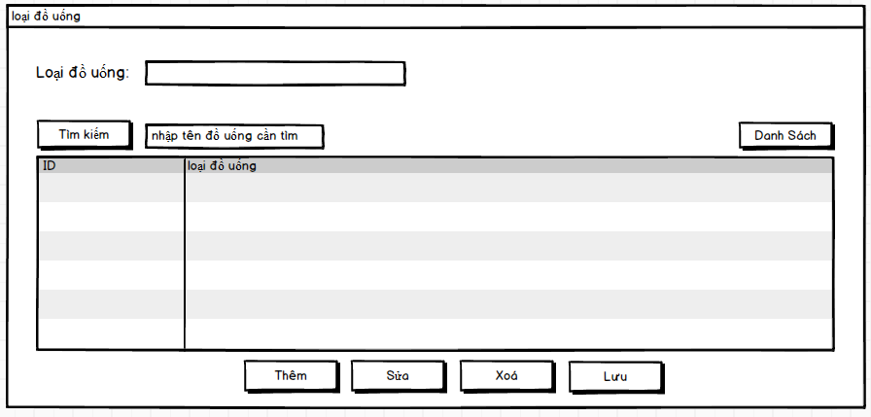

Mô tả hoạt động:

|  |  |  |  |
| --- | --- | --- | --- |
| **TT** | **Điều khiển** | **Sự kiện** | **Mô tả hoạt động** |
| 1 | Thêm | Click | Đặt lại mặc định các inputs control |
| 2 | Sửa | Click | Sửa loại đồ uống đang chọn |
| 3 | Xoá | Click | Xoá loại đồ uống đang chọn |
| 4 | Lưu | Click | Lưu loại đồ uống vào database |
| 5 | Danh sách | Click | Tải lại danh sách |
| 7 | Tìm kiếm | Click | Tìm kiếm loại đồ uống |

#### Nhập nguyên liệu

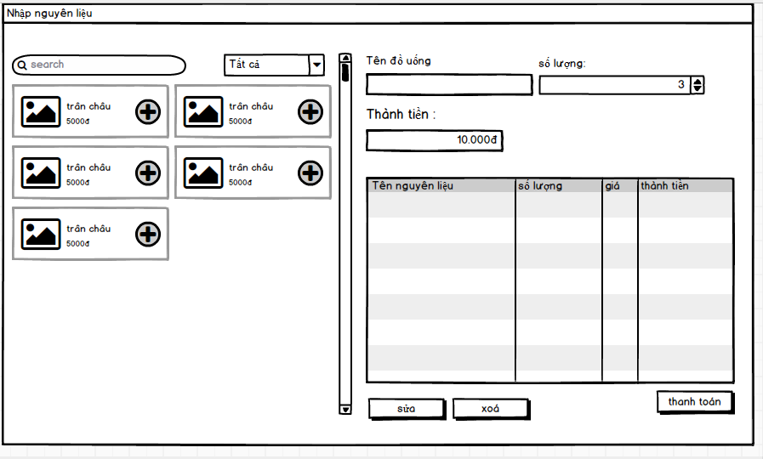

Mô tả hoạt động:

|  |  |  |  |
| --- | --- | --- | --- |
| **TT** | **Điều khiển** | **Sự kiện** | **Mô tả hoạt động** |
| 1 | Sửa | Click | Sửa hoá đơn chi tiết |
| 2 | Thanh toán | Click | Thanh toán nguyên liệu |
| 3 | Xoá | Click | Xoá hoá đơn chi tiết |

#### Thêm nguyên liệu

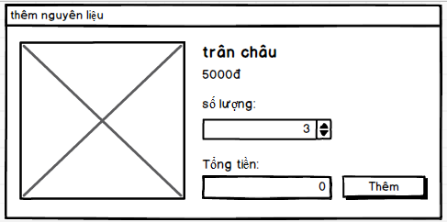

Mô tả hoạt động:

|  |  |  |  |
| --- | --- | --- | --- |
| **TT** | **Điều khiển** | **Sự kiện** | **Mô tả hoạt động** |
| 1 | thêm | Click | Thêm nguyên liệu |

#### Nguyên liệu

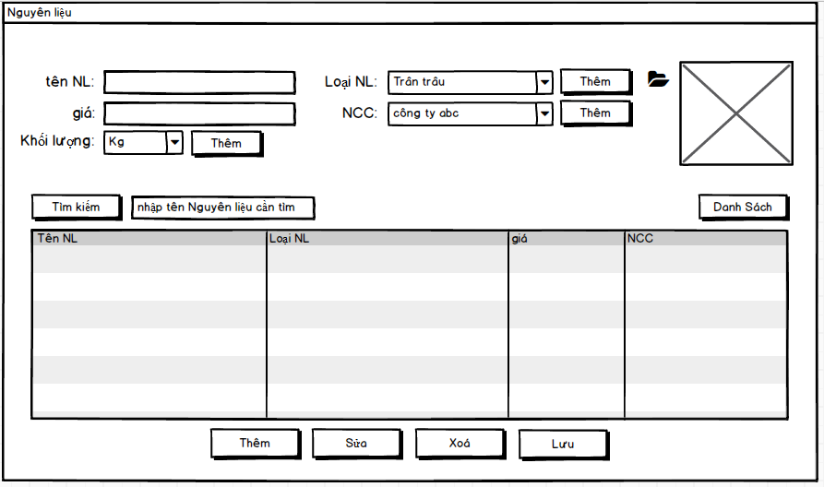

Mô tả hoạt động:

|  |  |  |  |
| --- | --- | --- | --- |
| **TT** | **Điều khiển** | **Sự kiện** | **Mô tả hoạt động** |
| 1 | Thêm | Click | Đặt lại mặc định các inputs control |
| 2 | Sửa | Click | Sửa Nguyên liệu đang chọn |
| 3 | Xoá | Click | Xoá Nguyên liệu đang chọn |
| 4 | Lưu | Click | Lưu Nguyên liệu vào database |
| 5 | Danh sách | Click | Tải lại danh sách |
| 7 | Tìm kiếm | Click | Tìm kiếm Nguyên liệu |

#### Loại Nguyên liệu

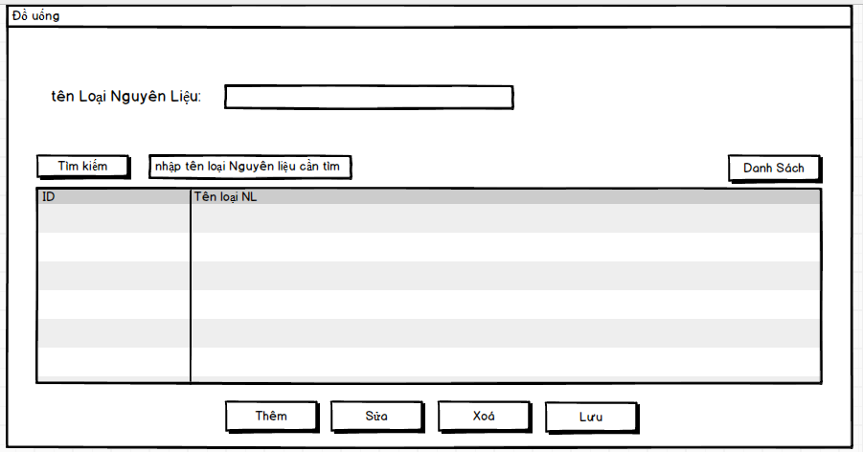

Mô tả hoạt động:

|  |  |  |  |
| --- | --- | --- | --- |
| **TT** | **Điều khiển** | **Sự kiện** | **Mô tả hoạt động** |
| 1 | Thêm | Click | Đặt lại mặc định các inputs control |
| 2 | Sửa | Click | Sửa loại Nguyên liệu đang chọn |
| 3 | Xoá | Click | Xoá loại Nguyên liệu đang chọn |
| 4 | Lưu | Click | Lưu loại Nguyên liệu vào database |
| 5 | Danh sách | Click | Tải lại danh sách |
| 7 | Tìm kiếm | Click | Tìm kiếm loại Nguyên liệu |

#### Nhà cung cấp

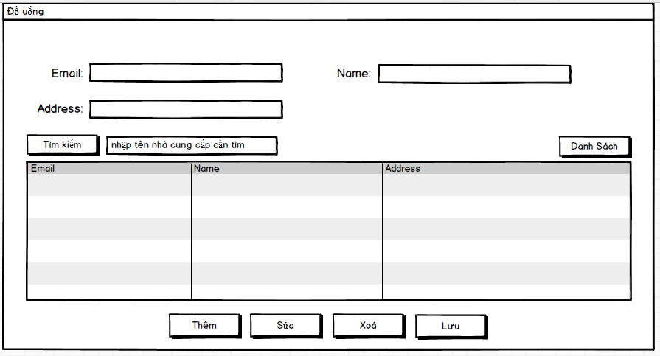

Mô tả hoạt động:

|  |  |  |  |
| --- | --- | --- | --- |
| **TT** | **Điều khiển** | **Sự kiện** | **Mô tả hoạt động** |
| 1 | Thêm | Click | Đặt lại mặc định các inputs control |
| 2 | Sửa | Click | Sửa Nhà cung cấp đang chọn |
| 3 | Xoá | Click | Xoá Nhà cung cấp đang chọn |
| 4 | Lưu | Click | Lưu Nhà cung cấp vào database |
| 5 | Danh sách | Click | Tải lại danh sách |
| 7 | Tìm kiếm | Click | Tìm kiếm Nhà cung cấp |

#### Đơn vị

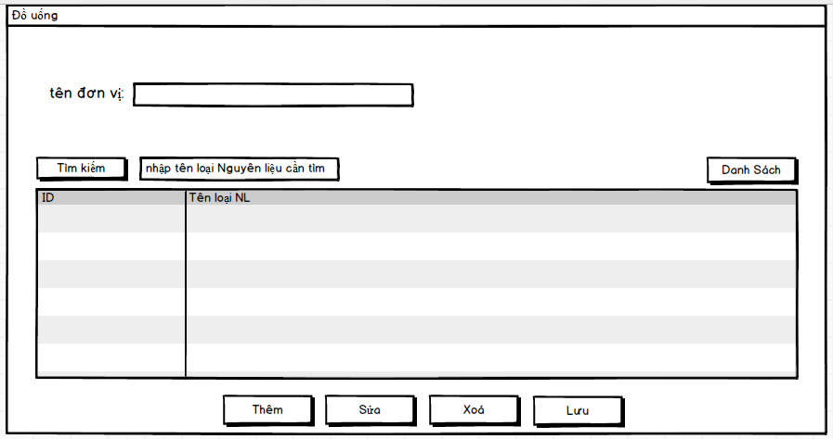

Mô tả hoạt động:

|  |  |  |  |
| --- | --- | --- | --- |
| **TT** | **Điều khiển** | **Sự kiện** | **Mô tả hoạt động** |
| 1 | Thêm | Click | Đặt lại mặc định các inputs control |
| 2 | Sửa | Click | Sửa đơn vị đang chọn |
| 3 | Xoá | Click | Xoá đơn vị đang chọn |
| 4 | Lưu | Click | Lưu đơn vị vào database |
| 5 | Danh sách | Click | Tải lại danh sách |
| 7 | Tìm kiếm | Click | Tìm kiếm đơn vị |

#### Nhân viên

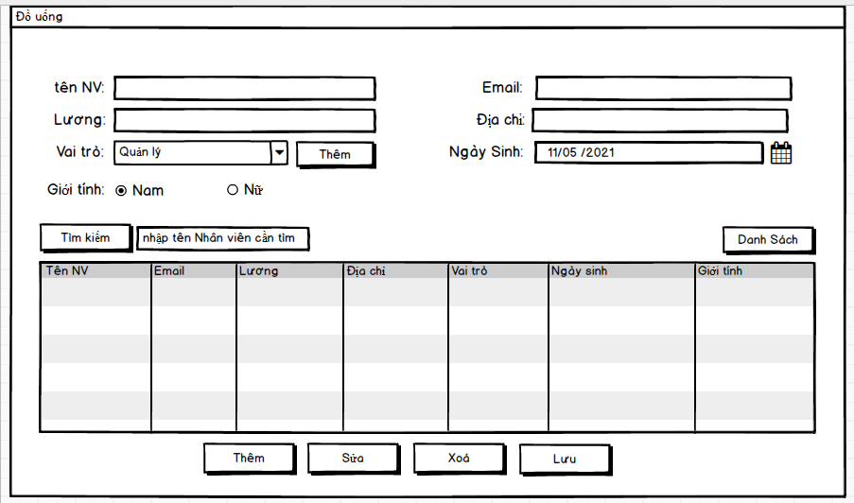

Mô tả hoạt động:

|  |  |  |  |
| --- | --- | --- | --- |
| **TT** | **Điều khiển** | **Sự kiện** | **Mô tả hoạt động** |
| 1 | Thêm | Click | Đặt lại mặc định các inputs control |
| 2 | Sửa | Click | Sửa Nhân viên đang chọn |
| 3 | Xoá | Click | Xoá Nhân viên đang chọn |
| 4 | Lưu | Click | Lưu Nhân viên xuống database |
| 5 | Danh sách | Click | Tải lại danh sách |
| 7 | Tìm kiếm | Click | Tìm kiếm Nhân viên |

#### Vai trò nhân viên

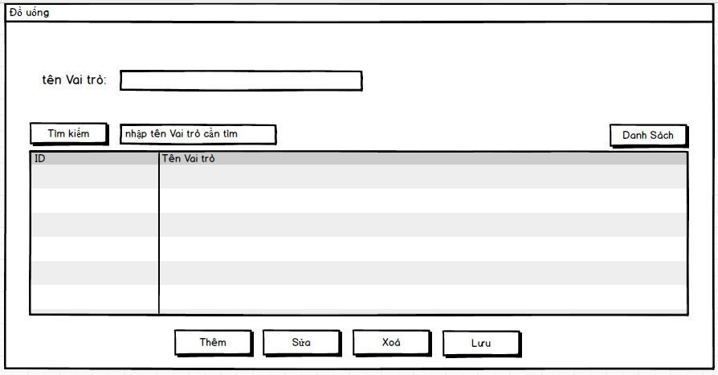

Mô tả hoạt động:

|  |  |  |  |
| --- | --- | --- | --- |
| **TT** | **Điều khiển** | **Sự kiện** | **Mô tả hoạt động** |
| 1 | Thêm | Click | Đặt lại mặc định các inputs control |
| 2 | Sửa | Click | Sửa vai trò đang chọn |
| 3 | Xoá | Click | Xoá vai trò đang chọn |
| 4 | Lưu | Click | Lưu vai trò vào database |
| 5 | Danh sách | Click | Tải lại danh sách |
| 7 | Tìm kiếm | Click | Tìm kiếm vai trò |

#### Khách hàng

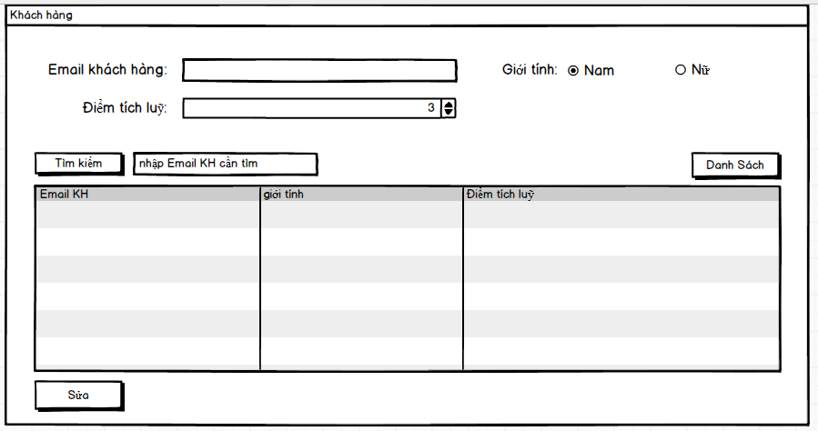

Mô tả hoạt động:

|  |  |  |  |
| --- | --- | --- | --- |
| **TT** | **Điều khiển** | **Sự kiện** | **Mô tả hoạt động** |
| 1 | Sửa | Click | Sửa khách hàng đang chọn |
| 2 | Danh sách | Click | Tải lại danh sách |
| 3 | Tìm kiếm | Click | Tìm kiếm khách hàng |

#### Bàn

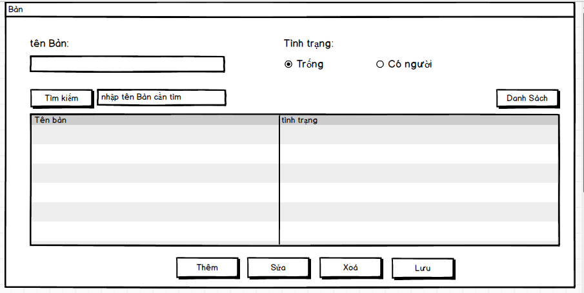

Mô tả hoạt động:

|  |  |  |  |
| --- | --- | --- | --- |
| **TT** | **Điều khiển** | **Sự kiện** | **Mô tả hoạt động** |
| 1 | Thêm | Click | Đặt lại mặc định các inputs control |
| 2 | Sửa | Click | Sửa bàn đang chọn |
| 3 | Xoá | Click | Xoá bàn đang chọn |
| 4 | Lưu | Click | Lưu bàn vào database |
| 5 | Danh sách | Click | Tải lại danh sách |
| 6 | Bỏ qua | Click | Đặt lại mặc định các inputs control |
| 7 | Tìm kiếm | Click | Tìm kiếm bàn |

#### Voucher

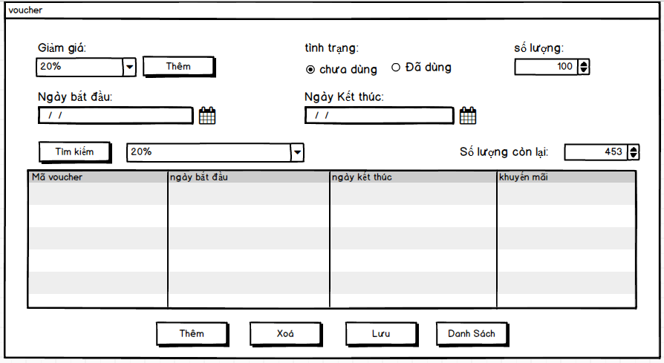

Mô tả hoạt động:

|  |  |  |  |
| --- | --- | --- | --- |
| **TT** | **Điều khiển** | **Sự kiện** | **Mô tả hoạt động** |
| 1 | Thêm | Click | Đặt lại mặc định các inputs control |
| 3 | Xoá | Click | Xoá voucher |
| 4 | Lưu | Click | Lưu voucher vào database |
| 5 | Danh sách | Click | Tải lại danh sách |
| 7 | Tìm kiếm | Click | Tìm kiếm voucher |

#### Loại voucher

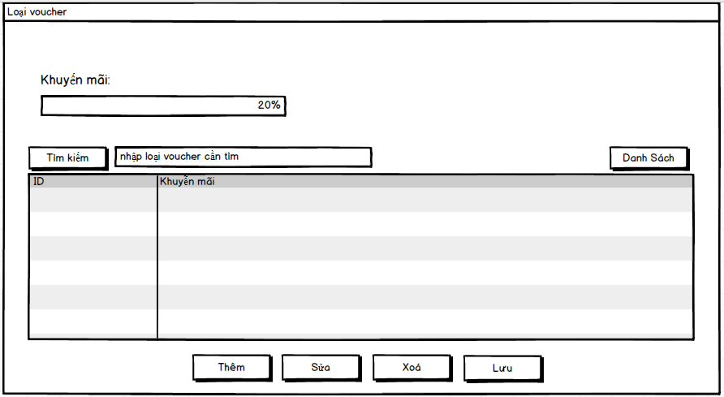

Mô tả hoạt động:

|  |  |  |  |
| --- | --- | --- | --- |
| **TT** | **Điều khiển** | **Sự kiện** | **Mô tả hoạt động** |
| 1 | Thêm | Click | Đặt lại mặc định các inputs control |
| 2 | Sửa | Click | Sửa Loại voucher đang chọn |
| 3 | Xoá | Click | Xoá Loại voucher đang chọn |
| 4 | Lưu | Click | Lưu Loại voucher vào database |
| 5 | Danh sách | Click | Tải lại danh sách |
| 6 | Bỏ qua | Click | Đặt lại mặc định các inputs control |
| 7 | Tìm kiếm | Click | Tìm kiếm Loại voucher |

#### Thiết lập

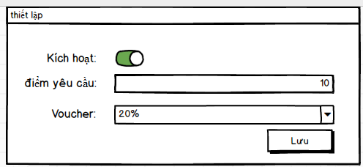

Mô tả hoạt động:

|  |  |  |  |
| --- | --- | --- | --- |
| **TT** | **Điều khiển** | **Sự kiện** | **Mô tả hoạt động** |
| 5 | Lưu | Click | Lưu cấu hình khuyến mãi |

#### Thống kê hoá đơn

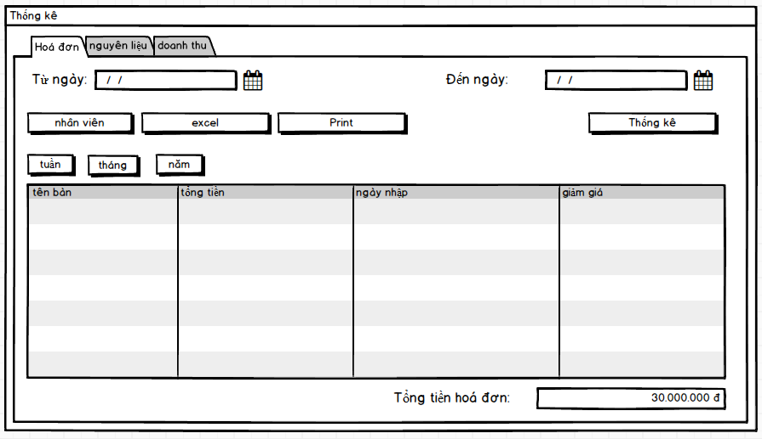

Mô tả hoạt động:

|  |  |  |  |
| --- | --- | --- | --- |
| **TT** | **Điều khiển** | **Sự kiện** | **Mô tả hoạt động** |
| 1 | Thống kê | Click | Thống kê hoá đơn theo ngày |
| 2 | Tuần | Click | Thống kê hoá đơn theo tuần |
| 3 | tháng | Click | Thống kê hoá đơn theo tháng |
| 4 | Nhân viên | Click | Thống kê hoá đơn theo nhân viên |
| 5 | Excel | Click | Xuất ra file excel |

#### Thống kê hoá nguyên liệu

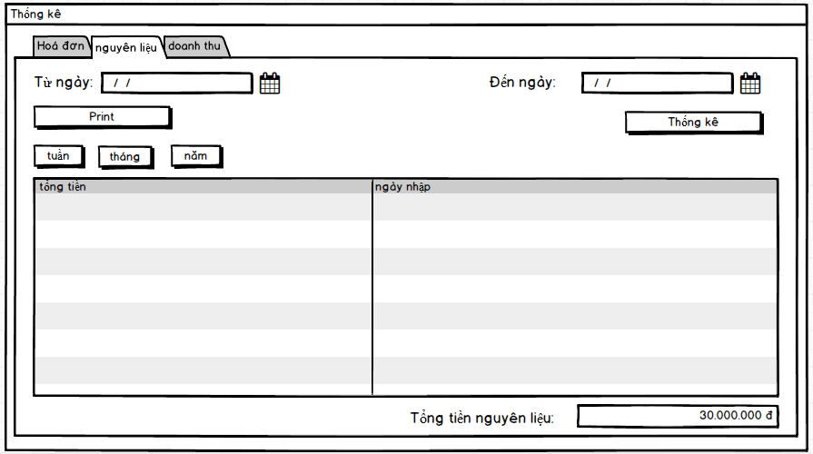

Mô tả hoạt động:

|  |  |  |  |
| --- | --- | --- | --- |
| **TT** | **Điều khiển** | **Sự kiện** | **Mô tả hoạt động** |
| 1 | Thống kê | Click | Thống kê hoá đơn theo ngày |
| 2 | Tuần | Click | Thống kê hoá đơn theo tuần |
| 3 | tháng | Click | Thống kê hoá đơn theo tháng |

#### Thống kê doanh thu

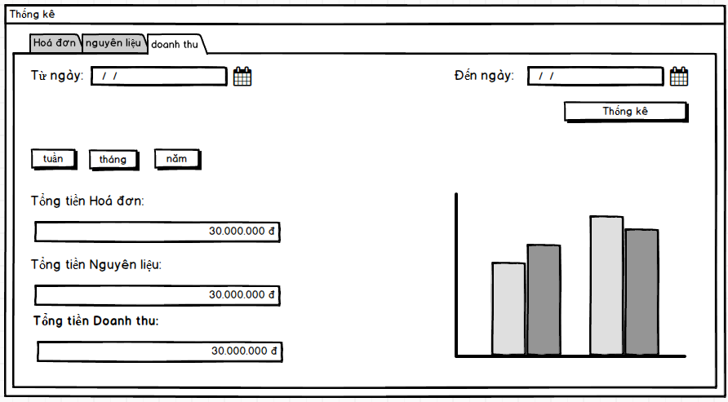

Mô tả hoạt động:

|  |  |  |  |
| --- | --- | --- | --- |
| **TT** | **Điều khiển** | **Sự kiện** | **Mô tả hoạt động** |
| 1 | Thống kê | Click | Thống kê doanh thu theo ngày |
| 2 | Tuần | Click | Thống kê doanh thu theo tuần |
| 3 | tháng | Click | Thống kê doanh thu theo tháng |

# REVIEW 4:

# SƠ ĐỒ CSDL, MÃ NGUỒN DỰ ÁN

### Sơ đồ CSDL

* Đồ uống, loại đồ uống:

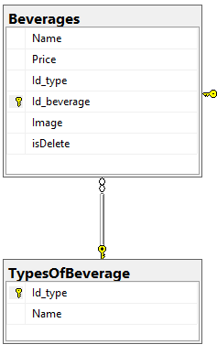

* Nhân viên, vai trò nhân viên:

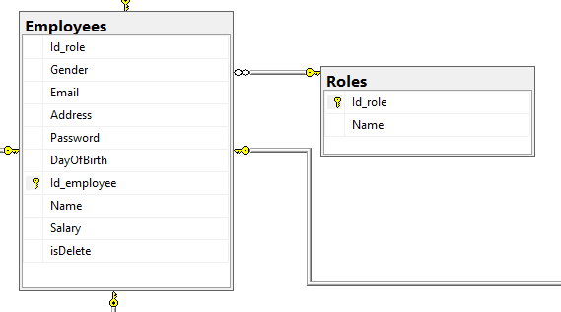

* Lịch làm việc, ca làm việc:

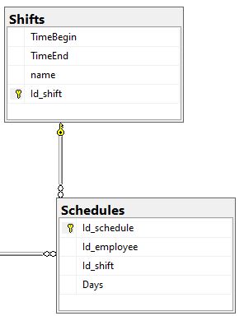

* Voucher, loại voucher

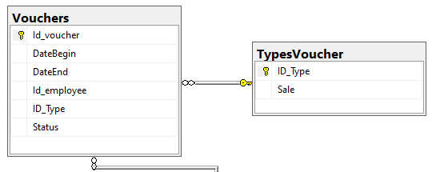

* Hoá đơn đồ uống, hoá đơn chi tiết, bàn, khách hàng:

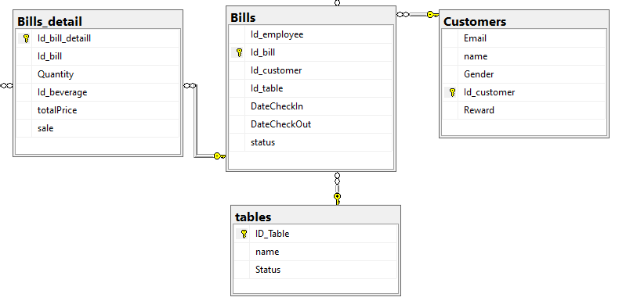

* Nguyên liệu, loại nguyên liệu, nhà cung cấp, đơn vị

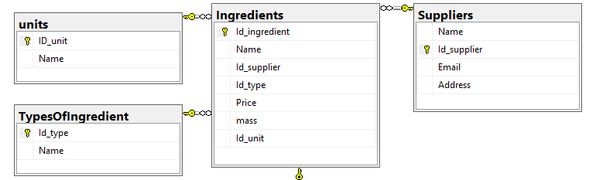

* Hoá đơn nguyên liệu, hoá đơn chi tiết:

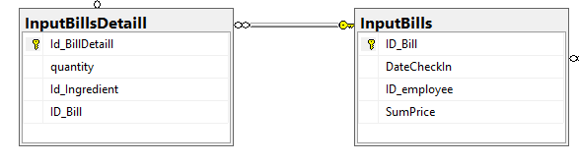

### Tổ chức mã nguồn của dự án :

Lớp DTO:

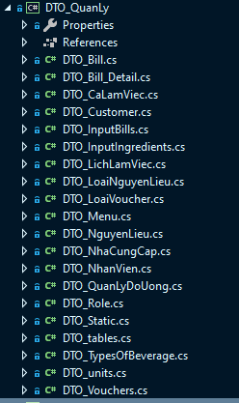

Lớp DAL:

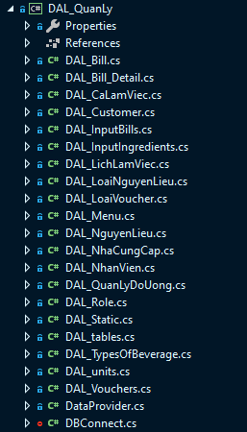

Lớp BUS

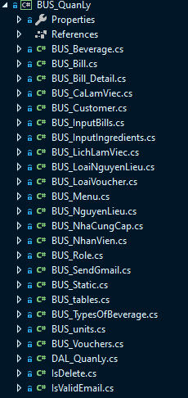

Lớp GUI

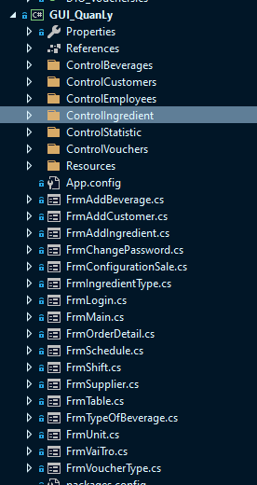

### Giao diện

* + 1. **Gọi đồ uống**

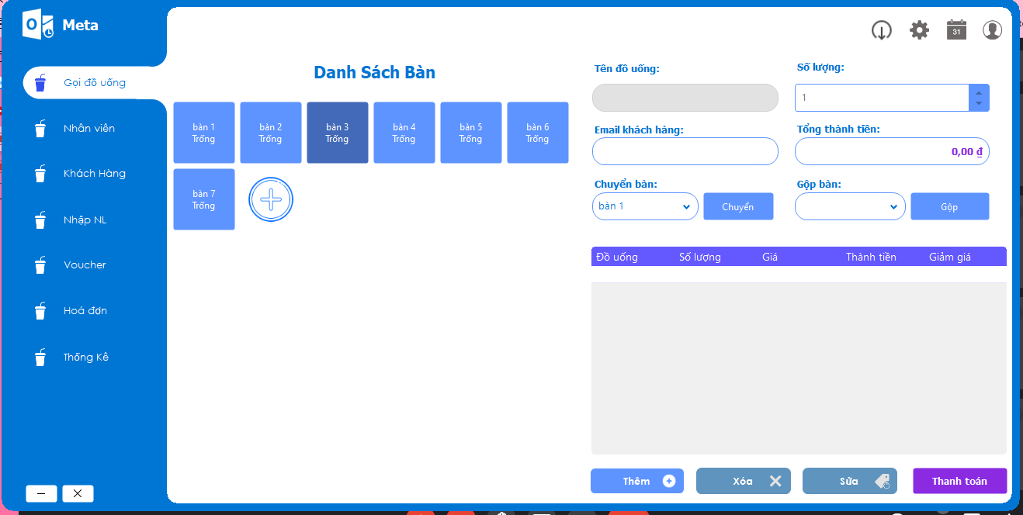

* + 1. **Gọi đồ uống**

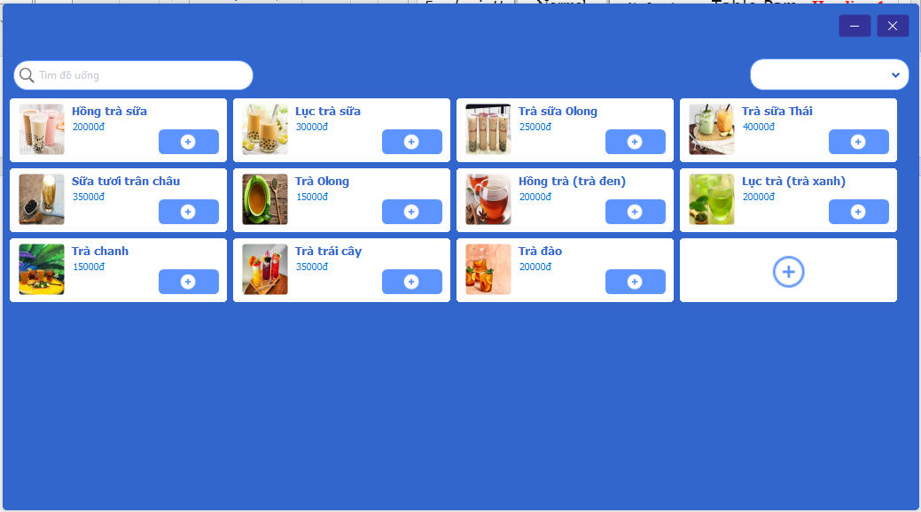

* + 1. **Thêm đồ uống**

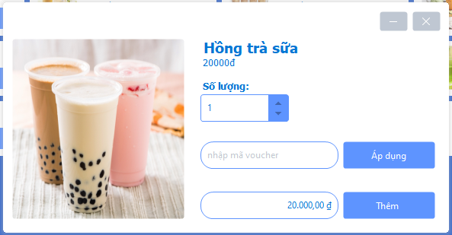

* + 1. **Thêm khách hàng**

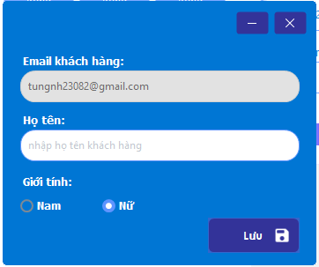

* + 1. **Đổi mật khẩu**

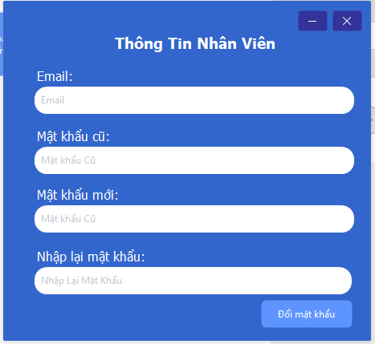

* + 1. **Xem lịch làm việc**

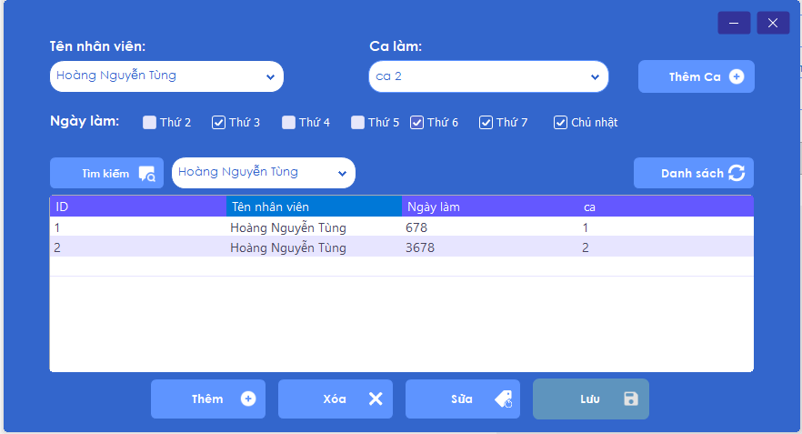

* + 1. **Quản lý ca làm việc**

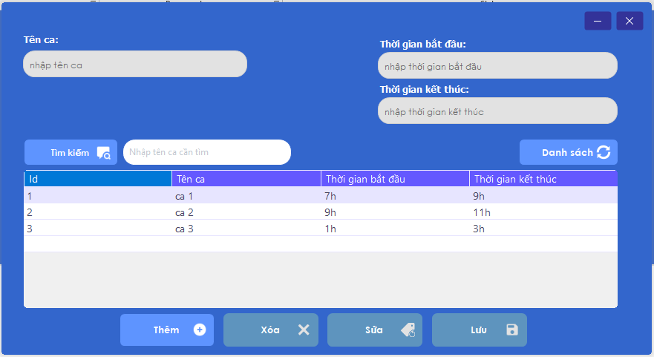

* + 1. **Thiết lập tự động gửi voucher**

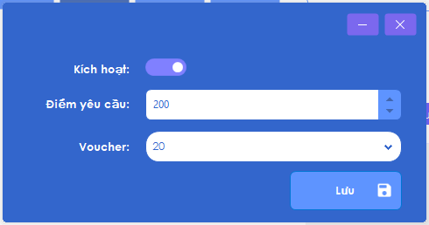

* Khi điểm thân thiết của khách hàng đủ với mức được thiết lập thì sẽ gửi 1 voucher qua email cho khách hàng
  + 1. **Quản lý đồ uống**

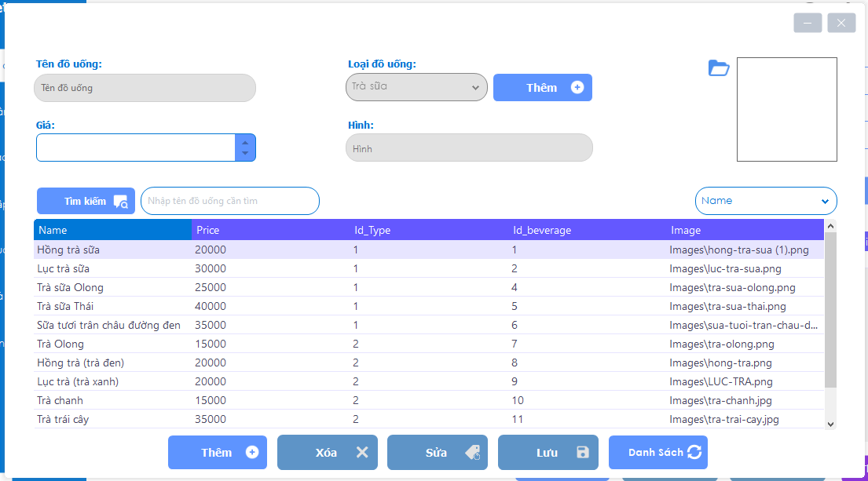

* 1. **Quản lý loại đồ uống**

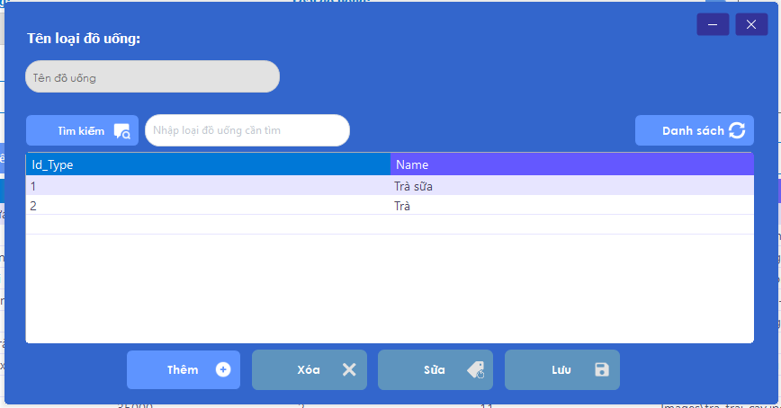

* 1. **Quản lý bàn**

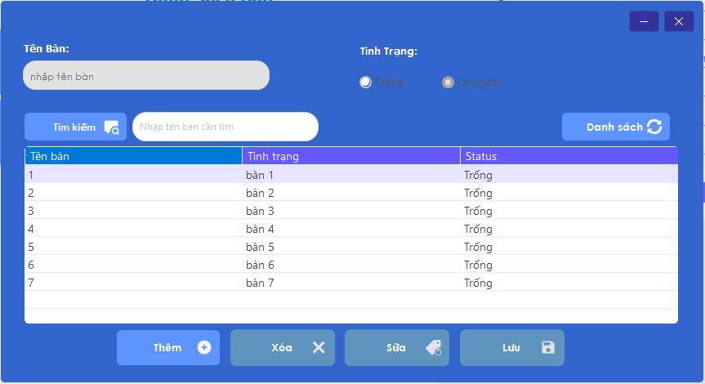

* 1. **Quản lý Nhân viên**

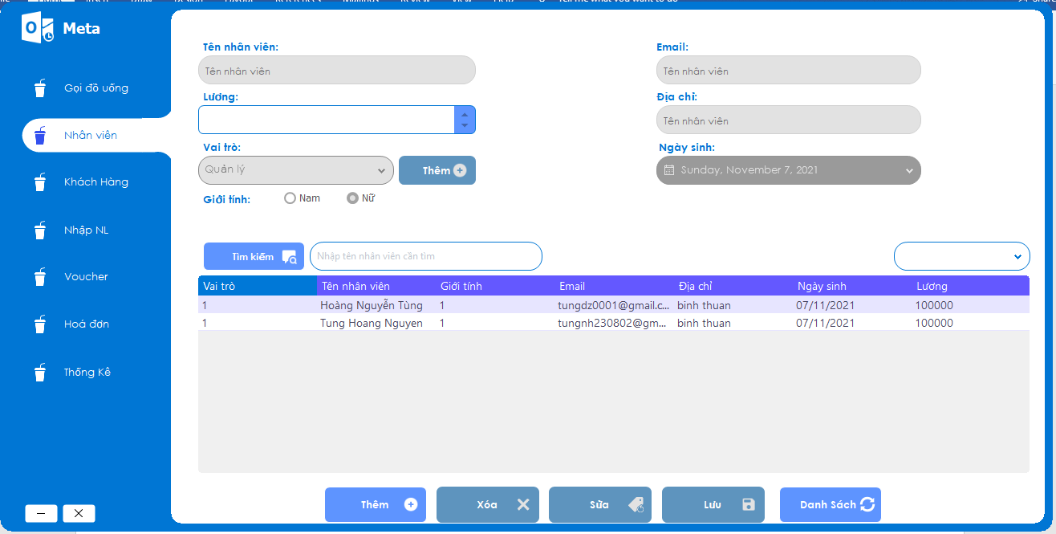

* 1. **Quản lý vai trò Nhân viên**

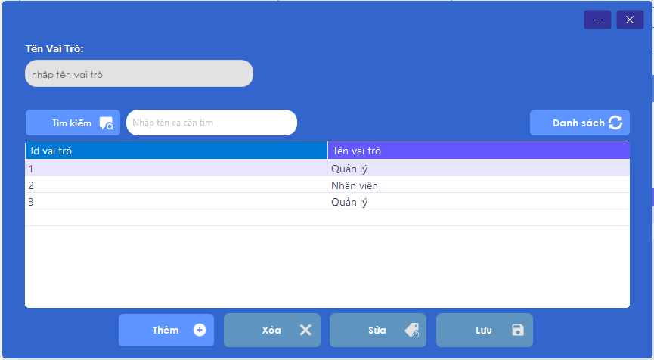

* 1. **Quản lý khách hàng**

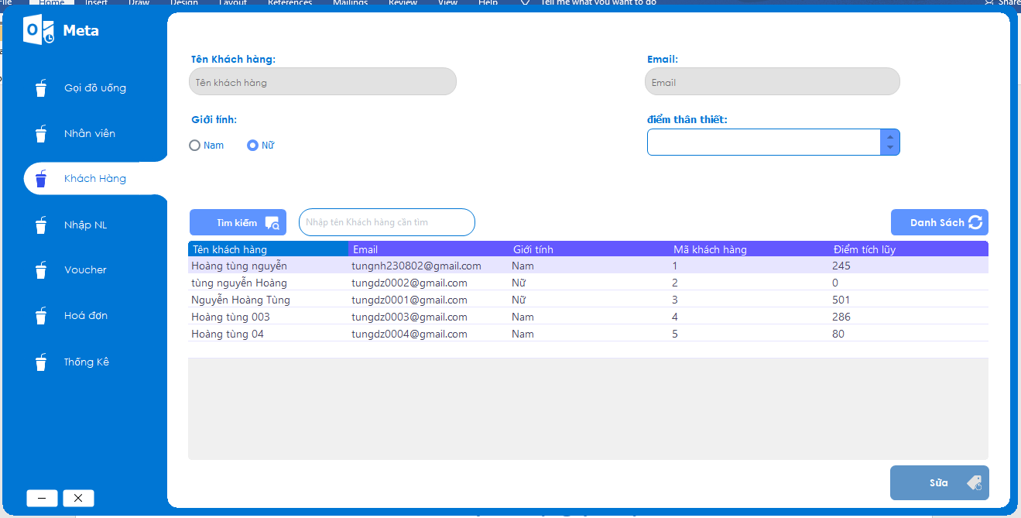

* 1. **Nhập nguyên liệu**

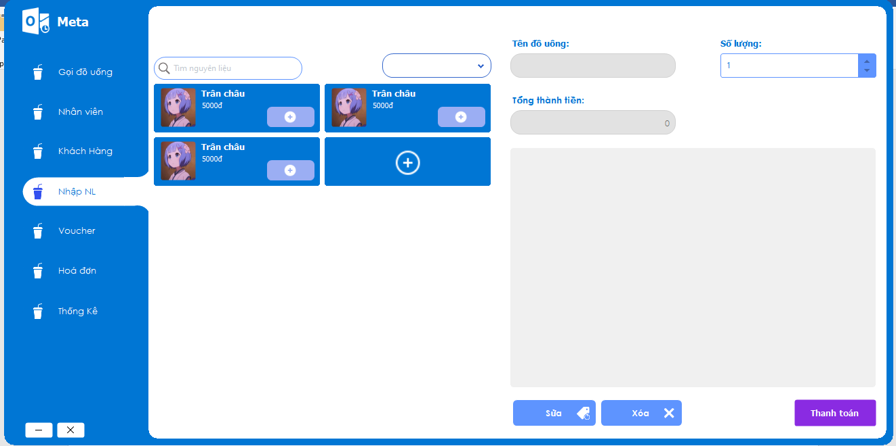

* 1. **Quản lý đơn vị nguyên liệu**

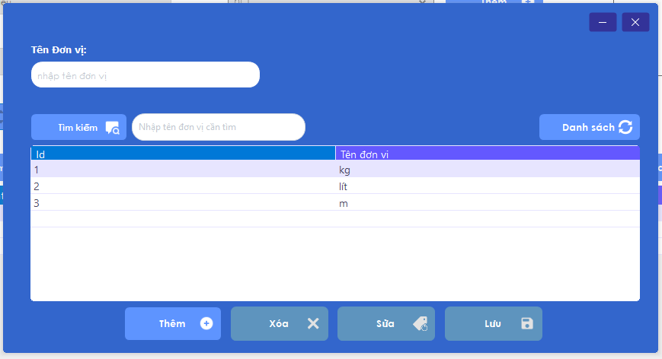

* 1. **Quản lý loại nguyên liệu**

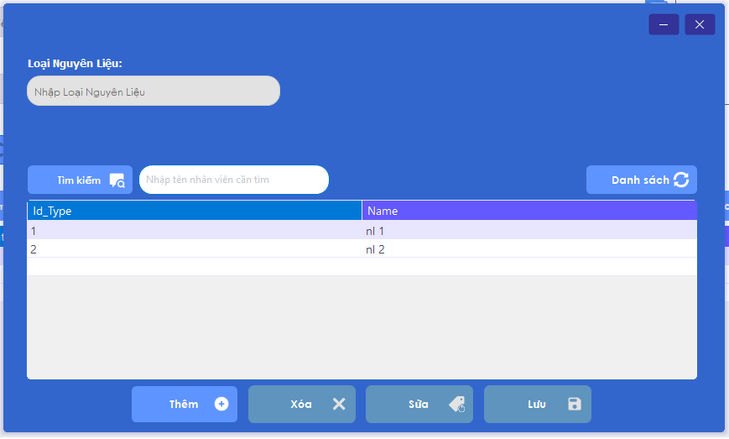

* 1. **Quản lý nhà cung cấp**

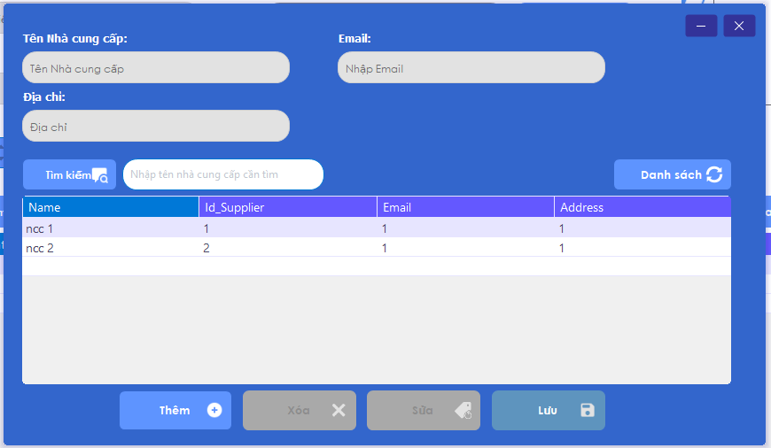

* 1. **Quản lý voucher**

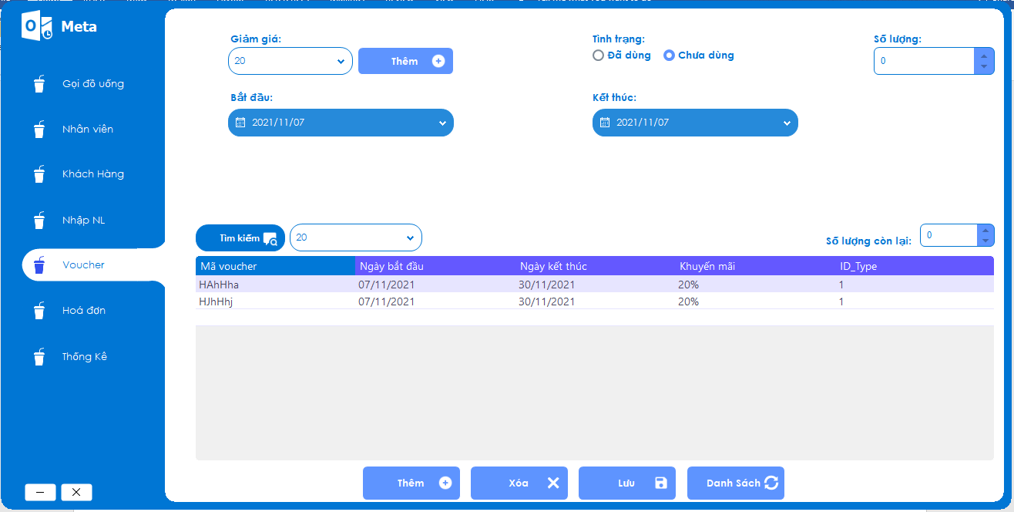

* 1. **Quản lý loại voucher**

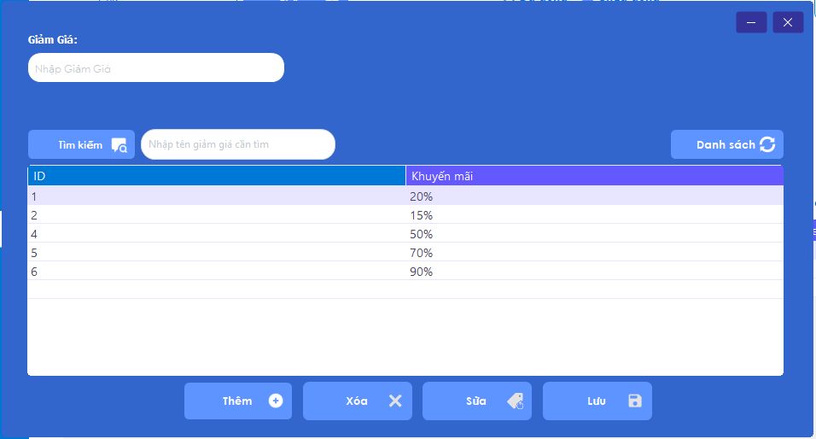

* 1. **Quản lý hoá đơn**

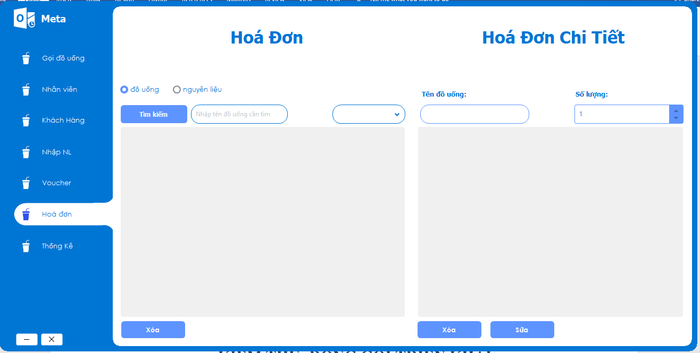

* 1. **Thống kê**

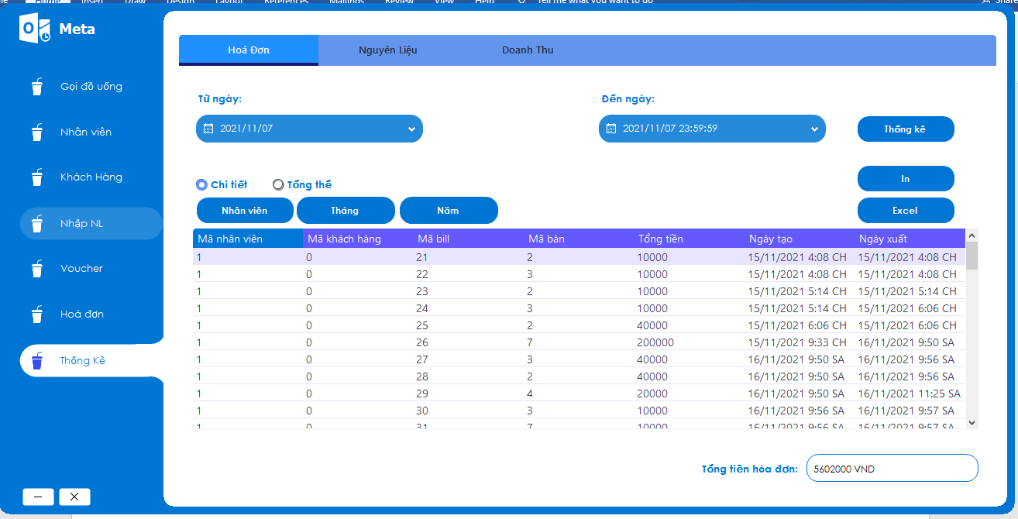

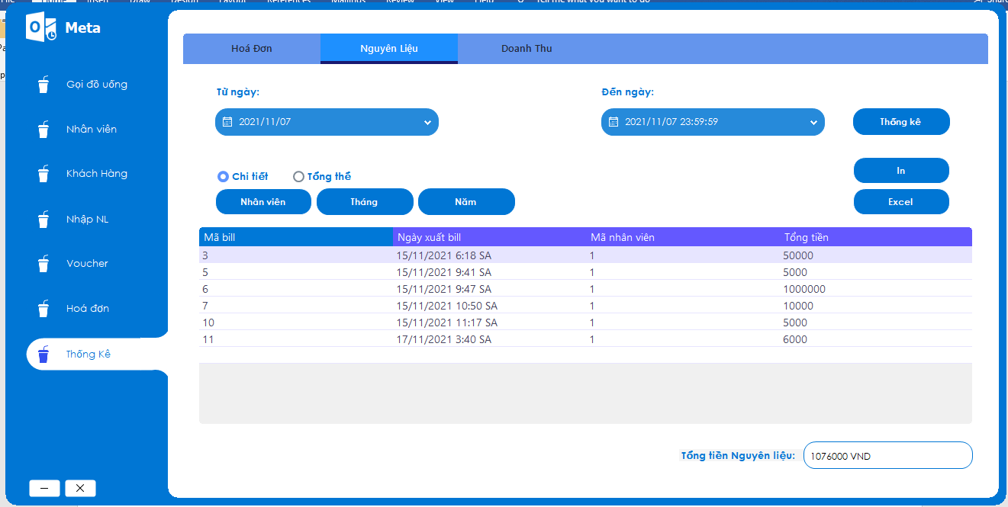

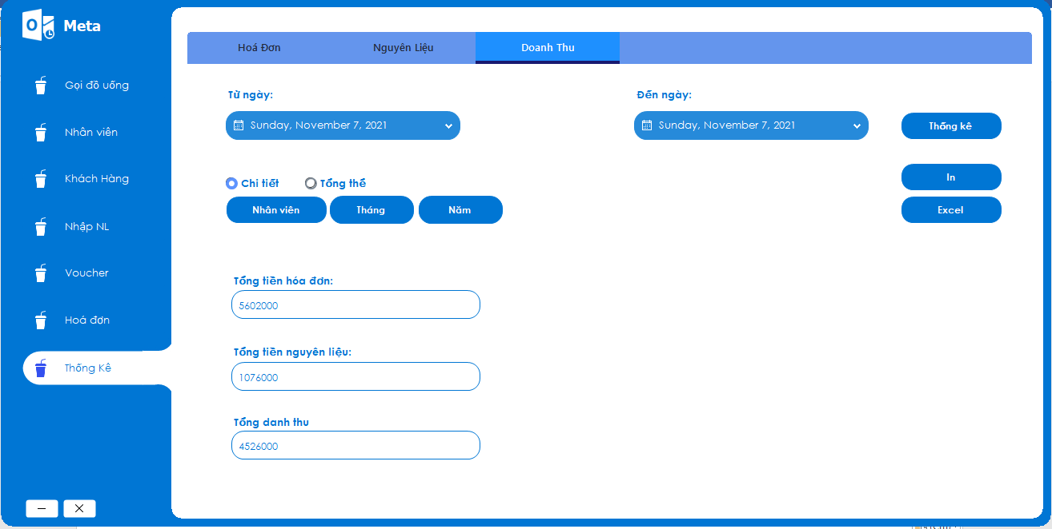

* 1. **Đăng nhập**

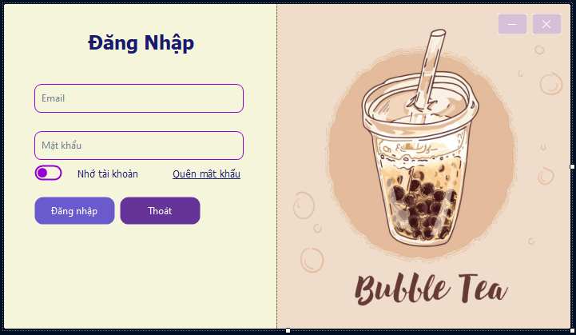

# REVIEW 5:

# KIỂM THỬ, ĐÓNG GÓI TRIỂN KHAI

# KIỂM THỬ

# Kịch bản kiểm thử

1. **Test case**

|  |  |  |  |  |  |  |  |
| --- | --- | --- | --- | --- | --- | --- | --- |
| ID | Test case name | Test step | Expected Result | Actual Result | Status | Tester | Tested Date |
| Function 1: Đăng nhập với quyền admin. | | | | | | | |
| 1.1 | Đăng nhập với tài khoản bỏ trống | 1. Bỏ trống tài khoản  2. Nhập mật khẩu: "1234"  3. Nhấn nút "Đăng nhập" | 1. Không cho phép người dùng tiếp tục  2. Thông báo lỗi hiện lên | 1. Không cho phép người dùng tiếp tục  2. Thông báo lỗi hiện lên | PASS | Vinh | 26/11 |
| 1.2 | Đăng nhập với mật khẩu bỏ trống | 1. Nhập tài khoản: "vinhec8@gmail.com"  2. Bỏ trống mật khẩu  3. Nhấn nút "Đăng nhập" | 1. Không cho phép người dùng tiếp tục  2. Thông báo lỗi hiện lên | 1. Không cho phép người dùng tiếp tục  2. Thông báo lỗi hiện lên | PASS | Vinh | 26/11 |
| 1.3 | Đăng nhập với tài khoản và mật khẩu bỏ trống | 1. Bỏ trống tài khoản  2. Bỏ trống mật khẩu  3. Nhấn nút "Đăng nhập" | 1. Không cho phép người dùng tiếp tục  2. Thông báo lỗi hiện lên | 1. Không cho phép người dùng tiếp tục  2. Thông báo lỗi hiện lên | PASS | Vinh | 26/11 |
| 1.4 | Đăng nhập với tài khoản và mật khẩu đúng | 1. Nhập tài khoản: "vinhec8@gmail.com"  2. Nhập mật khẩu: "1234"  3. Nhấn nút "Đăng nhập" | 1. Cho phép người dùng tiếp tục  2. Hiện các chức năng cần thiết | 1. Cho phép người dùng tiếp tục  2. Hiện các chức năng cần thiết | PASS | Vinh | 26/11 |
| 1.5 | Đăng nhập với tài khoản đúng và mật khẩu không phân biệt hoa/thường | 1. Nhập tài khoản: "VinHec8@gMail.com"  2. Nhập mật khẩu: "1234"  3. Nhấn nút "Đăng nhập" | 1. Cho phép người dùng tiếp tục  2. Hiện các chức năng cần thiết | 1. Cho phép người dùng tiếp tục  2. Hiện các chức năng cần thiết | PASS | Vinh | 26/11 |
| Function 2: Đăng nhập với vai trò nhân viên | | | | | | | |
| 2.1 | Đăng nhập với tài khoản bỏ trống | 1. Bỏ trống tài khoản  2. Nhập mật khẩu: "1234"  3. Nhấn nút "Đăng nhập" | 1. Không cho phép người dùng tiếp tục  2. Thông báo lỗi hiện lên | 1. Không cho phép người dùng tiếp tục  2. Thông báo lỗi hiện lên | PASS | Vinh | 26/11 |
| 2.2 | Đăng nhập với mật khẩu bỏ trống | 1. Nhập tài khoản: "vinh@gmail.com"  2. Bỏ trống mật khẩu  3. Nhấn nút "Đăng nhập" | 1. Không cho phép người dùng tiếp tục  2. Thông báo lỗi hiện lên | 1. Không cho phép người dùng tiếp tục  2. Thông báo lỗi hiện lên | PASS | Vinh | 26/11 |
| 2.3 | Đăng nhập với tài khoản và mật khẩu bỏ trống | 1. Bỏ trống tài khoản  2. Bỏ trống mật khẩu  3. Nhấn nút "Đăng nhập" | 1. Không cho phép người dùng tiếp tục  2. Thông báo lỗi hiện lên | 1. Không cho phép người dùng tiếp tục  2. Thông báo lỗi hiện lên | PASS | Vinh | 26/11 |
| 2.4 | Đăng nhập với tài khoản và mật khẩu đúng | 1. Nhập tài khoản: "vinh@gmail.com"  2. Nhập mật khẩu: "1234"  3. Nhấn nút "Đăng nhập" | 1. Cho phép người dùng tiếp tục  2. Hiện các chức năng cần thiết | 1. Cho phép người dùng tiếp tục  2. Hiện các chức năng cần thiết | PASS | Vinh | 26/11 |
| 2.5 | Đăng nhập với TK và MK không phân biệt hoa/thường | 1. Nhập tài khoản: "VinH@gMail.com"  2. Nhập mật khẩu: "1234"  3. Nhấn nút "Đăng nhập" | 1. Cho phép người dùng tiếp tục  2. Hiện các chức năng cần thiết | 1. Cho phép người dùng tiếp tục  2. Hiện các chức năng cần thiết | PASS | Vinh | 26/11 |
| Function 3: Thêm, sửa, xoá, tìm kiếm nhân viên | | | | | | | |
| 3.1 | Thêm mới nhân viên với các thông tin được bỏ trống | 1. Ấn nút "Thêm"  2. Bỏ trống tất cả thông tin  3. Ấn nút "Lưu" | 1. Không cho phép người dùng tiếp tục  2. Thông báo lỗi hiện lên | 1. Không cho phép người dùng tiếp tục  2. Thông báo lỗi hiện lên | PASS | Vinh | 26/11 |
| 3.2 | Thêm mới nhân viên nhưng không đúng định dạng email | 1. Ấn nút "Thêm"  2. Nhập email: "vinh"  3. Nhập đầy đủ thông tin  3. Ấn nút "Lưu" | 1. Không cho phép người dùng tiếp tục  2. Thông báo lỗi hiện lên | 1. Không cho phép người dùng tiếp tục  2. Thông báo lỗi hiện lên | PASS | Vinh | 26/11 |
| 3.3 | Sửa nhân viên với các thông tin được bỏ trống | 1. Chọn nhân viên  2. Xóa tất cả thông tin  3. Ấn nút "Sửa" | 1. Không cho phép người dùng tiếp tục  2. Thông báo lỗi hiện lên | 1. Không cho phép người dùng tiếp tục  2. Thông báo lỗi hiện lên | PASS | Vinh | 26/11 |
| 3.4 | Sửa nhân viên nhưng không đúng định dạng email | 1. Chọn nhân viên  2. Xóa "@gmail.com" ở textbox email  3. Ấn nút "Sửa" | 1. Không cho phép người dùng tiếp tục  2. Thông báo lỗi hiện lên | 1. Không cho phép người dùng tiếp tục  2. Thông báo lỗi hiện lên | PASS | Vinh | 26/11 |
| 3.5 | Xoá nhân viên thành công | 1. Chọn nhân viên  2. Ấn nút "Xóa" | 1. Cho phép người dùng tiếp tục  2. Xoá thành công | 1. Cho phép người dùng tiếp tục  2. Xoá thành công | PASS | Vinh | 26/11 |
| 3.6 | Xoá nhân viên đang đăng nhập | 1. Chọn nhân viên đang đăng nhập  2. Ấn nút "Xóa" | 1. Không cho phép người dùng tiếp tục  2. Thông báo lỗi hiện lên | 1. Không cho phép người dùng tiếp tục  2. Thông báo lỗi hiện lên | PASS | Vinh | 26/11 |
| 3.7 | Xoá nhân viên quản trị | 1. Chọn nhân viên có vai trò Quản trị  2. Ấn nút "Xóa" | 1. Không cho phép người dùng tiếp tục  2. Thông báo lỗi hiện lên | 1. Không cho phép người dùng tiếp tục  2. Thông báo lỗi hiện lên | PASS | Vinh | 26/11 |
| 3.8 | Tìm kiếm nhân viên theo tên và vai trò | 1. Nhập tên nhân viên: "Vinh"  2. Chọn vai trò "Quản trị"  3. Ấn nút "Tìm kiếm" | 1. Cho phép người dùng tiếp tục  2. Tìm kiếm thành công | 1. Cho phép người dùng tiếp tục  2. Tìm kiếm thành công | PASS | Vinh | 26/11 |
| Function 4: Sửa, tìm kiếm thông tin khách hàng | | | | | | | |
| 4.1 | Sửa khách với các thông tin được bỏ trống | 1. Chọn khách hàng  2. Xóa thông tin khách hàng  3. Ấn nút "Sửa" | 1. Không cho phép người dùng tiếp tục  2. Thông báo lỗi hiện lên | 1. Không cho phép người dùng tiếp tục  2. Thông báo lỗi hiện lên | PASS | Vinh | 26/11 |
| 4.2 | Tìm kiếm khách theo tên | 1. Nhập tên khách hàng: "Vinh"  2. Ấn nút "Tìm kiếm" | 1. Cho phép người dùng tiếp tục  2. Tìm kiếm thành công | 1. Cho phép người dùng tiếp tục  2. Tìm kiếm thành công | PASS | Vinh | 26/11 |
| Function 5: Thêm, sửa, xoá bàn | | | | | | | |
| 5.1 | Thêm mới bàn với các thông tin được bỏ trống | 1. Ấn nút "Thêm"  2. Bỏ trống tất cả thông tin  3. Ấn nút "Lưu" | 1. Không cho phép người dùng tiếp tục  2. Thông báo lỗi hiện lên | 1. Không cho phép người dùng tiếp tục  2. Thông báo lỗi hiện lên | PASS | Vinh | 26/11 |
| 5.2 | Xoá bàn tình trạng có người | 1. Chọn bàn có người  2. Ấn nút "Xóa" | 1. Không cho phép người dùng tiếp tục  2. Thông báo lỗi hiện lên | 1. Không cho phép người dùng tiếp tục  2. Thông báo lỗi hiện lên | PASS | Vinh | 26/11 |
| 5.3 | Tìm kiếm bàn theo tên | 1. Nhập tên bàn "1"  2. Ấn nút "Tìm kiếm" | 1. Cho phép người dùng tiếp tục  2. Tìm kiếm thành công | 1. Cho phép người dùng tiếp tục  2. Tìm kiếm thành công | PASS | Vinh | 26/11 |
| Function 6: Thêm, sửa, xoá, tìm kiếm đồ uống | | | | | | | |
| 6.1 | Thêm mới đồ uống với các thông tin được bỏ trống | 1. Ấn nút "Thêm"  2. Bỏ trống tất cả thông tin  3. Ấn nút "Lưu" | 1. Không cho phép người dùng tiếp tục  2. Thông báo lỗi hiện lên | 1. Không cho phép người dùng tiếp tục  2. Thông báo lỗi hiện lên | PASS | Vinh | 26/11 |
| 6.2 | Sửa đồ uống với các thông tin được bỏ trống | 1. Chọn đồ uống  2. Xóa tất cả thông tin  3. Ấn nút "Sửa" | 1. Không cho phép người dùng tiếp tục  2. Thông báo lỗi hiện lên | 1. Không cho phép người dùng tiếp tục  2. Thông báo lỗi hiện lên | PASS | Vinh | 26/11 |
| 6.3 | Kiểm tra load ảnh khi nhấn vào một đồ uống trên danh sách | Chọn đồ uống | 1. Cho phép người dùng tiếp tục  2. Load thành công | 1. Cho phép người dùng tiếp tục  2. Load thành công | PASS | Vinh | 26/11 |
| 6.4 | Xoá đồ uống thành công | 1. Chọn đồ uống  2. Ấn nút "Xóa" | 1. Cho phép người dùng tiếp tục  2. Xoá thành công | 1. Cho phép người dùng tiếp tục  2. Xoá thành công | PASS | Vinh | 26/11 |
| 6.5 | Tìm kiếm đồ uống theo từng cột ở combobox | 1. Chọn cột  2. Nhập thông tin cần tìm  3. Ấn nút "Tìm kiếm" | 1. Cho phép người dùng tiếp tục  2. Tìm kiếm thành công | 1. Cho phép người dùng tiếp tục  2. Tìm kiếm thành công | PASS | Vinh | 26/11 |
| Function 7: Thêm, sửa, xoá loại nguyên liệu | | | | | | | |
| 7.1 | Thêm mới loại nguyên liệu với các thông tin được bỏ trống | 1. Ấn nút "Thêm"  2. Bỏ trống tất cả thông tin  3. Ấn nút "Lưu" | 1. Không cho phép người dùng tiếp tục  2. Thông báo lỗi hiện lên | 1. Không cho phép người dùng tiếp tục  2. Thông báo lỗi hiện lên | PASS | Vinh | 26/11 |
| 7.2 | Sửa loại nguyên liệu với các thông tin được bỏ trống | 1. Chọn loại nguyên liệu  2. Xóa tất cả thông tin  3. Ấn nút "Sửa" | 1. Không cho phép người dùng tiếp tục  2. Thông báo lỗi hiện lên | 1. Không cho phép người dùng tiếp tục  2. Thông báo lỗi hiện lên | PASS | Vinh | 26/11 |
| 7.3 | Xoá loại nguyên liệu thành công | 1. Chọn loại nguyên liệu  2. Ấn nút "Xóa" | 1. Cho phép người dùng tiếp tục  2. Xoá thành công | 1. Cho phép người dùng tiếp tục  2. Xoá thành công | PASS | Vinh | 26/11 |
| 7.4 | Tìm kiếm loại nguyên liệu thành công | 1. Nhập tên loại nguyên liệu: "nl 1"  2. Ấn nút "Tìm kiếm" | 1. Cho phép người dùng tiếp tục  2. Tìm kiếm thành công | 1. Cho phép người dùng tiếp tục  2. Tìm kiếm thành công | PASS | Vinh | 26/11 |
| Function 8: Tổng hợp bill trong ngày, xoá bill và sửa xoá chi tiết bill | | | | | | | |
| 8.1 | Click vào radio button đồ uống và hiện danh sách bill đồ uống | Chọn radio "Đồ uống" | 1. Cho phép người dùng tiếp tục  2. Hiện thành công | 1. Cho phép người dùng tiếp tục  2. Hiện thành công | PASS | Vinh | 26/11 |
| 8.2 | Tìm kiếm bill theo từng cột ở combobox | 1. Chọn cột  2. Nhập thông tin cần tìm  3. Ấn nút "Tìm kiếm" | 1. Cho phép người dùng tiếp tục  2. Tìm kiếm thành công | 1. Cho phép người dùng tiếp tục  2. Tìm kiếm thành công | PASS | Vinh | 26/11 |
| 8.3 | Click vào một bill trong danh sách bill sẽ hiện ra bill chi tiết | Chọn 1 hóa đơn trong danh sách | 1. Cho phép người dùng tiếp tục  2. Hiện thành công | 1. Cho phép người dùng tiếp tục  2. Hiện thành công | PASS | Vinh | 26/11 |
| 8.4 | Xoá bill thành công | 1. Chọn 1 hóa đơn trong danh sách  2. Ấn "Xóa"  3. Ấn "Yes" | 1. Cho phép người dùng tiếp tục  2. Xoá thành công | 1. Cho phép người dùng tiếp tục  2. Xoá thành công | PASS | Vinh | 26/11 |
| 8.5 | Xoá bill chi tiết thành công | 1. Chọn 1 hóa đơn  2. Chọn 1 mục trong hóa đơn chi tiết  3. Ấn "Xóa"  4. Ấn "Yes" | 1. Cho phép người dùng tiếp tục  2. Xoá thành công | 1. Cho phép người dùng tiếp tục  2. Xoá thành công | PASS | Vinh | 26/11 |
| 8.6 | Sửa bill chi tiết thành công( chỉ sửa được số lượng) | 1. Chọn 1 mục trong hóa đơn chi tiết  2. Sửa số lượng  3. Ấn "Sửa" | 1. Cho phép người dùng tiếp tục  2. Sửa thành công | 1. Cho phép người dùng tiếp tục  2. Sửa thành công | PASS | Vinh | 26/11 |
| Function 9: Thêm, sửa, xoá, tìm kiếm nguyên liệu | | | | | | | |
| 9.1 | Thêm mới nguyên liệu với các thông tin bỏ trống | 1. Ấn nút "Thêm"  2. Bỏ trống tất cả thông tin  3. Ấn nút "Lưu" | 1. Không cho phép người dùng tiếp tục  2. Thông báo lỗi hiện lên | 1. Không cho phép người dùng tiếp tục  2. Thông báo lỗi hiện lên | PASS | Vinh | 26/11 |
| 9.2 | Sửa nguyên liệu với các thông tin bỏ trống | 1. Chọn nguyên liệu  2. Xóa tất cả thông tin  3. Ấn nút "Sửa" | 1. Không cho phép người dùng tiếp tục  2. Thông báo lỗi hiện lên | 1. Không cho phép người dùng tiếp tục  2. Thông báo lỗi hiện lên | PASS | Vinh | 26/11 |
| 9.3 | Tìm kiếm nguyên liệu thành công | 1. Nhập tên nguyên liệu: "nl 1"  2. Ấn nút "Tìm kiếm" | 1. Cho phép người dùng tiếp tục  2. Tìm kiếm thành công | 1. Cho phép người dùng tiếp tục  2. Tìm kiếm thành công | PASS | Vinh | 26/11 |
| 9.4 | Kiểm tra load ảnh khi nhấn vào một nguyên liệu trên danh sách | Chọn nguyên liệu | 1. Cho phép người dùng tiếp tục  2. Load thành công | 1. Cho phép người dùng tiếp tục  2. Load thành công | PASS | Vinh | 26/11 |
| 9.5 | Xoá nguyên liệu thành công | 1. Chọn nguyên liệu  2 Ấn nút "Xóa" | 1. Cho phép người dùng tiếp tục  2. Xoá thành công | 1. Cho phép người dùng tiếp tục  2. Xoá thành công | PASS | Vinh | 26/11 |
| Function 10: Đổi mật khẩu nhân viên | | | | | | | |
| 10.1 | Ấn đổi mật khẩu với các thông tin được bỏ trống | 1. Bỏ trống tất cả thông tin  2. Ấn "Đổi mật khẩu" | 1. Không cho phép người dùng tiếp tục  2. Thông báo lỗi hiện lên | 1. Không cho phép người dùng tiếp tục  2. Thông báo lỗi hiện lên | PASS | Vinh | 26/11 |
| 10.2 | Nhập đúng email và mật khẩu mới nhưng sai mật khẩu cũ | 1. Nhập đúng email, mật khẩu mới và nhập lại mật khẩu  2. Nhập sai mật khẩu cũ  3. Ấn "Đổi mật khẩu" | 1. Không cho phép người dùng tiếp tục  2. Thông báo lỗi hiện lên | 1. Không cho phép người dùng tiếp tục  2. Thông báo lỗi hiện lên | PASS | Vinh | 26/11 |
| 10.3 | Nhập sai bước "Nhập lại mật khẩu" | 1. Nhập đúng email, mật khẩu cũ và mật khẩu mới  2. Nhập sai phần nhập lại mật khẩu  3. Ấn "Đổi mật khẩu" | 1. Không cho phép người dùng tiếp tục  2. Thông báo lỗi hiện lên | 1. Không cho phép người dùng tiếp tục  2. Thông báo lỗi hiện lên | PASS | Vinh | 26/11 |
| 10.4 | Đổi mật khẩu thành công | 1. Nhập đúng tất cả thông tin  2. Ấn "Đổi mật khẩu" | 1. Cho phép người dùng tiếp tục  2. Đổi thành công | 1. Cho phép người dùng tiếp tục  2. Đổi thành công | PASS | Vinh | 26/11 |
| Function 11: Thêm, sửa, xoá lịch | | | | | | | |
| 11.1 | Thêm mới lịch với các thông tin được bỏ trống | 1. Ấn nút "Thêm"  2. Bỏ trống tất cả thông tin  3. Ấn nút "Lưu" | 1. Không cho phép người dùng tiếp tục  2. Thông báo lỗi hiện lên | 1. Không cho phép người dùng tiếp tục  2. Thông báo lỗi hiện lên | PASS | Vinh | 26/11 |
| 11.2 | Sửa lịch với các thông tin được bỏ trống | 1. Chọn 1 mục trong danh sách lịch  2. Bỏ chọn tất cả ngày làm việc  3. Ấn nút "Lưu" | 1. Không cho phép người dùng tiếp tục  2. Thông báo lỗi hiện lên | 1. Không cho phép người dùng tiếp tục  2. Thông báo lỗi hiện lên | PASS | Vinh | 26/11 |
| 11.3 | Tìm kiếm thành công | 1. Chọn nhân viên  2. Ấn nút "Tìm kiếm" | 1. Cho phép người dùng tiếp tục  2. Tìm kiếm thành công | 1. Cho phép người dùng tiếp tục  2. Tìm kiếm thành công | PASS | Vinh | 26/11 |
| 11.4 | Xoá lịch thành công | 1. Chọn nhân viên  2. Ấn "Xóa"  3. Ấn "Yes" | 1. Cho phép người dùng tiếp tục  2. Xoá thành công | 1. Cho phép người dùng tiếp tục  2. Xoá thành công | PASS | Vinh | 26/11 |
| Function 12: Thêm, sửa, xoá ca | | | | | | | |
| 12.1 | Thêm mới ca với các thông tin được bỏ trống | 1. Ấn nút "Thêm"  2. Bỏ trống tất cả thông tin  3. Ấn nút "Lưu" | 1. Không cho phép người dùng tiếp tục  2. Thông báo lỗi hiện lên | 1. Không cho phép người dùng tiếp tục  2. Thông báo lỗi hiện lên | PASS | Vinh | 26/11 |
| 12.2 | Sửa ca với các thông tin được bỏ trống | 1. Chọn 1 ca làm  2. Xóa tất cả thông tin  3. Ấn "Sửa"  4. Ấn "Yes" | 1. Không cho phép người dùng tiếp tục  2. Thông báo lỗi hiện lên | 1. Không cho phép người dùng tiếp tục  2. Thông báo lỗi hiện lên | PASS | Vinh | 26/11 |
| 12.3 | Tìm kiếm thành công | 1. Nhập tên ca: "ca 1"  2. Ấn "Tìm kiếm" | 1. Cho phép người dùng tiếp tục  2. Tìm kiếm thành công | 1. Cho phép người dùng tiếp tục  2. Tìm kiếm thành công | PASS | Vinh | 26/11 |
| 12.4 | Xoá lịch thành công | 1. Chọn 1 ca làm  2. Ấn "Xóa"  3. Ấn "Yes" | 1. Cho phép người dùng tiếp tục  2. Xoá thành công | 1. Cho phép người dùng tiếp tục  2. Xoá thành công | PASS | Vinh | 26/11 |
| Function 13: Thêm, sửa, xoá nhà cung cấp | | | | | | | |
| 13.1 | Thêm mới nhà cung cấp với các thông tin được bỏ trống | 1. Ấn nút "Thêm"  2. Bỏ trống tất cả thông tin  3. Ấn nút "Lưu" | 1. Không cho phép người dùng tiếp tục  2. Thông báo lỗi hiện lên | 1. Không cho phép người dùng tiếp tục  2. Thông báo lỗi hiện lên | PASS | Vinh | 26/11 |
| 13.2 | Sửa nhà cung cấp với các thông tin được bỏ trống | 1. Chọn nhà cung cấp  2. Xóa tất cả thông tin  3. Ấn nút "Sửa" | 1. Không cho phép người dùng tiếp tục  2. Thông báo lỗi hiện lên | 1. Không cho phép người dùng tiếp tục  2. Thông báo lỗi hiện lên | PASS | Vinh | 26/11 |
| 13.3 | Tìm kiếm nhà cung cấp thành công | 1. Nhập tên nhà cung cấp: "ncc 1"  2. Ấn nút "Tìm kiếm" | 1. Cho phép người dùng tiếp tục  2. Tìm kiếm thành công | 1. Cho phép người dùng tiếp tục  2. Tìm kiếm thành công | PASS | Vinh | 26/11 |
| 13.4 | Xoá nhà cung cấp thành công | 1. Chọn nhà cung cấp  2 Ấn nút "Xóa" | 1. Cho phép người dùng tiếp tục  2. Xoá thành công | 1. Cho phép người dùng tiếp tục  2. Xoá thành công | PASS | Vinh | 26/11 |
| Function 14: Thêm, sửa, xoá đơn vị | | | | | | | |
| 14.1 | Thêm mới đơn vị với các thông tin được bỏ trống | 1. Ấn nút "Thêm"  2. Bỏ trống tất cả thông tin  3. Ấn nút "Lưu" | 1. Không cho phép người dùng tiếp tục  2. Thông báo lỗi hiện lên | 1. Không cho phép người dùng tiếp tục  2. Thông báo lỗi hiện lên | PASS | Vinh | 26/11 |
| 14.2 | Sửa đơn vị với các thông tin được bỏ trống | 1. Chọn đơn vị  2. Xóa tất cả thông tin  3. Ấn nút "Sửa" | 1. Không cho phép người dùng tiếp tục  2. Thông báo lỗi hiện lên | 1. Không cho phép người dùng tiếp tục  2. Thông báo lỗi hiện lên | PASS | Vinh | 26/11 |
| 14.3 | Tìm kiếm đơn vị thành công | 1. Nhập tên đơn vị: "kg"  2. Ấn "Tìm kiếm" | 1. Cho phép người dùng tiếp tục  2. Tìm kiếm thành công | 1. Cho phép người dùng tiếp tục  2. Tìm kiếm thành công | PASS | Vinh | 26/11 |
| 14.4 | Xoá đơn vị thành công | 1. Chọn đơn vị  2. Ấn "Xóa" | 1. Cho phép người dùng tiếp tục  2. Xoá thành công | 1. Cho phép người dùng tiếp tục  2. Xoá thành công | PASS | Vinh | 26/11 |
| Function 15: Thêm, sửa, xoá vai trò | | | | | | | |
| 15.1 | Thêm mới vai trò với các thông tin được bỏ trống | 1. Ấn nút "Thêm"  2. Bỏ trống tất cả thông tin  3. Ấn nút "Lưu" | 1. Không cho phép người dùng tiếp tục  2. Thông báo lỗi hiện lên | 1. Không cho phép người dùng tiếp tục  2. Thông báo lỗi hiện lên | PASS | Vinh | 26/11 |
| 15.2 | Sửa vai trò với các thông tin được bỏ trống | 1. Chọn 1 vai trò  2. Xóa tất cả thông tin  3. Ấn nút "Sửa" | 1. Không cho phép người dùng tiếp tục  2. Thông báo lỗi hiện lên | 1. Không cho phép người dùng tiếp tục  2. Thông báo lỗi hiện lên | PASS | Vinh | 26/11 |
| 15.3 | Tìm kiếm vai trò thành công | 1. Nhập vai trò: "Quản lý"  2. Ấn "Tìm kiếm" | 1. Cho phép người dùng tiếp tục  2. Tìm kiếm thành công | 1. Cho phép người dùng tiếp tục  2. Tìm kiếm thành công | PASS | Vinh | 26/11 |
| 15.4 | Xoá vai trò thành công | 1. Chọn 1 vai trò  2. Ấn "Xóa"  3. Ấn "Yes" | 1. Cho phép người dùng tiếp tục  2. Xoá thành công | 1. Cho phép người dùng tiếp tục  2. Xoá thành công | PASS | Vinh | 26/11 |
| Function 16: Thêm, sửa, xoá ở màn hình chính | | | | | | | |
| 16.1 | Thêm mới ở màn hình chính với email khách hàng chưa tồn tại | 1. Nhập email khách hàng chưa tồn tại  2. Ấn phím "Enter" | Hiện form cho nhân viên thêm khách hàng mới | Hiện form cho nhân viên thêm khách hàng mới | PASS | Vinh | 26/11 |
| 16.2 | Thanh toán ở màn hình chính thành công | 1. Chọn 1 bàn có người  2. Ấn "Thanh toán" | 1. Cho phép người dùng tiếp tục  2. Thanh toán thành công | 1. Cho phép người dùng tiếp tục  2. Thanh toán thành công | PASS | Vinh | 26/11 |
| 16.3 | Xoá ở màn hình chính thành công | 1. Chọn 1 món trong bàn  2. Ấn "Xóa" | 1. Cho phép người dùng tiếp tục  2. Xoá thành công | 1. Cho phép người dùng tiếp tục  2. Xoá thành công | PASS | Vinh | 26/11 |
| Function 17: Thêm, sửa, xoá voucher | | | | | | | |
| 17.1 | Tìm kiếm voucher thành công | 1. Chọn khuyến mãi "20%"  2. Ấn "Tìm kiếm" | 1. Cho phép người dùng tiếp tục  2. Tìm kiếm thành công | 1. Cho phép người dùng tiếp tục  2. Tìm kiếm thành công | PASS | Vinh | 26/11 |
| 17.2 | Xoá voucher thành công | 1. Chọn 1 voucher  2. Ấn "Xóa" | 1. Cho phép người dùng tiếp tục  2. Xoá thành công | 1. Cho phép người dùng tiếp tục  2. Xoá thành công | PASS | Vinh | 26/11 |

# ĐÓNG GÓI VÀ TRIỂN KHAI